2017年四川公务员考试《行测》真题（上半年）
第一部分 客观题
一、单选题（本大题共100小题，每题1分，共计100分）
1. (2017四川)以下行为属于行政诉讼法受理范围的是：
A. 行政机关对其工作人员的奖惩决定
B. 行政机关对其工作人员的任免决定
C. 行政机关对其工作人员的退离休决定
D. 行政机关吊销其工作人员参股企业的营业执照

2. (2017四川)王某（14周岁）、蔡某（18周岁），共同策划实施了一起入室抢劫，抢劫过程中，二人将反抗的户主杀害，下列说法正确的是：
A. 蔡某不能获得指定辩护
B. 王某和蔡某构成了共同犯罪
C. 抢劫罪和故意杀人罪数罪并罚
D. 王某是未成年人，不需要承担刑事责任

3. (2017四川)下列关于古诗名句的说法，错误的是：
A. “独在异乡为异客，每逢佳节倍思亲”中的“佳节”指的是中秋节
B. “但使龙城飞将在，不教胡马度阴山”中的“飞将”指的是李广
C. “窗含西岭千秋雪，门泊东吴万里船”中的“西岭”指的是岷山
D. “忽如一夜春风来，千树万树梨花开”中的“梨花”指的是雪花

4. (2017四川)下列关于黄河的说法不正确的是:
A. 共流经我国九个省区
B. 是世界上含沙量最高的河流
C. 发源于青海省，最后流入黄海
D. 上游、中游、下游各有其独特的环境特征

5. (2017四川)下列中国历史上的变法与其内容对应不正确的是：
A. 商鞅变法——实行郡县制
B. 王安石变法——颁行保甲法
C. 张居正变法——推行青苗法
D. 戊戌变法——开办京师大学堂

6. (2017河南)在农业生产中若长期使用某种杀虫剂，会导致害虫的抗药性增强、杀虫效果减弱，其最主要原因是：
A. 害虫体内积累的杀虫剂增强了自身的抗药性
B. 杀虫剂造成害虫基因突变，产生了抗药性基因
C. 抗药性强的害虫所产生的后代一定具有很强的抗药性
D. 杀虫剂对害虫有选择作用，使抗药性强的害虫被保留下来

7. (2017四川)超声波技术用途非常广泛，它使用类似于声波，但某项参数大于普通声波的振动技术来工作，所以称为超声波，这个大于普通声波的参数是：（ ）
A. 波长
B. 振幅
C. 传播速度
D. 频率

8. (2017河南)下列关于食品安全监管说法正确的是：
A. 获得“驰名商标”称号，且连续5年产品抽检合格的食品生产厂家，其所生产的食品可获免检资格
B. 药品包装上印有“OTC”字样的，表明该药品为处方药
C. 保健品、药品均需国家食品药品监督管理总局批准注册
D. 个人姓名不可注册为食品商标

9. (2017河南)从生物学角度来讲，下列骨髓配对移植成功概率最大的是：
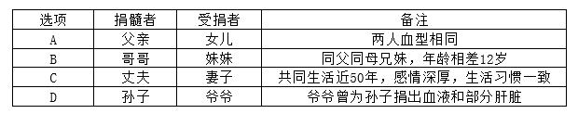

10. (2017甘肃)下列语句与哲学原理对应错误的是：
A. 横切牛羊竖切猪，要省力气看纹路——办事要按客观规律
B. 工欲善其事，必先利其器——主观能动性发挥受客观条件限制
C. 破屋更遭连夜雨，漏船又遇打头风——事物发展是前进性与曲折性的统一
D. 不登高山，不知天之高也；不临深渊，不知地之厚也——实践是真理来源

11. (2017四川)众所周知，地球上的生态系统是经过长期进化形成的，系统中的物种经过长期演变，才形成了现在相互依赖又相互________的密切关系。一个外来物种的引入，有可能因无法适应新环境而消亡，也有可能因新的环境中没有与之________的生物而演变为凶残的入侵者。
依次填入划横线部分最恰当的一项是：
A. 排斥 匹敌
B. 冲突 相当
C. 限制 对抗
D. 制约 抗衡

12. (2017四川)提到人工智能，很多人都会想起谷歌AlphaGo与棋手之间的“围棋人机大战”。AlphaGo在比赛中的出色表现，至今仍然让人们________，但与此同时，“________”的人工智能也引发了不少人的担忧：人工智能会不会像科幻电影所描述的那样取代人类呢？
依次填入划横线部分最恰当的一项是：
A. 记忆犹新 异军突起
B. 惊叹不已 咄咄逼人
C. 心有余悸 风起云涌
D. 津津乐道 来势汹汹

13. (2017四川)发展是时代的主题，同时也是每个时代需要面对的问题，对“什么是发展”“怎样发展”“为谁发展”等问题的回答，_______着中国特色社会主义发展的历史脉络，指导着我们的实践。新时期以“五大发展”为核心的新发展理念提出，更是_______着辩证思维和哲学智慧，是我们党对发展问题的新思考，新成果。
依次填入划横线部分最恰当的一项是：
A. 贯穿 彰显
B. 延续 闪耀
C. 梳理 辉映
D. 顺应 凸现

14. (2017四川)文化产业的发展规律都是类似的，电影市场的放开也会产生竞争淘汰，在一定时间内可能会出现________的现象，但尘埃落定之后，依然会完成优胜劣汰，我们不能就此________，遏制了发展的可能，尝试和发展都是有意义的和有价值的。
依次填入划横线部分最恰当的一项是：
A. 泥沙俱下 因噎废食
B. 鱼目混珠 半途而废
C. 滥竽充数 放任自流
D. 良莠不齐 作壁上观

15. (2017四川)书信不仅传递感情，更传承文化，同时也真实地________了时代的变迁，从流传于世的古代书信来看，举凡天气地理、风俗人情，皆可入信。在书信中，人们________时政，品赏诗文，诫训子弟，抒情言志乃至谈情说爱，讨论物价等等。所以，书信也于无形之中成了历史文化的记录者和传承者。
依次填入划横线部分最恰当的一项是：
A. 反映 谈论
B. 记录 评论
C. 印证 讨论
D. 映照 议论

16. (2017四川)在娱乐业经济大热背景之下，资本潮流蜂拥入场，一切都显得________，然而，资本逐利性最终给行业带来的却是________式的厮杀。尽管现在看来娱乐业经济热钱涌动，却始终鲜见令人难忘的文化产品。
依次填入划横线部分最恰当的一项是：
A. 顺理成章 饮鸩止渴
B. 水到渠成 临渴掘井
C. 顺其自然 扬汤止沸
D. 合情合理 咎由自取

17. (2017四川)优秀的历史题材作品应该使观众产生思想上的共鸣，通过对历史现象、问题、规律的深刻思考，提升观众的道德素质和思想水平。历史题材作品不能单纯对观众进行感官刺激，要________以“戏说”或“演义”历史题材为借口，“调侃崇高、扭曲经典、颠覆历史，________人民群众和英雄人物”的行为。
依次填入划横线部分最恰当的一项是：
A. 拒绝 诬蔑
B. 杜绝 丑化
C. 避免 恶搞
D. 阻止 抹黑

18. (2017四川)欧洲中世纪社会同样遵循固定的秩序，喜欢一切________，不同阶层的人都有自己的标志、义务和规则，逾越自己的本分是莫大的罪过，混杂或________的事物则无一例外地不受欢迎——似鸟又似鼠的蝙蝠是邪恶的象征，而条纹衣服则专门留给罪犯穿。
依次填入划横线部分最恰当的一项是：
A. 井井有条 模棱两可
B. 有条不紊 善恶莫辨
C. 按部就班 语焉不详
D. 循规蹈矩 不置可否

19. (2017四川)伴随着电子商务的普及，消费者成为个人信息泄露的主要受害群体。伴随信息泄露而至的垃圾短信、骚扰电话、精准诈骗日益________着人们的隐私、财产甚至生命安全；同时，消费者个人信息泄露还容易破坏市场秩序、制约经济发展、滋长各类犯罪、破坏社会稳定，甚至________公共安全及国家安全危机。
依次填入划横线部分最恰当的一项是：
A. 危及 导致
B. 威胁 引发
C. 影响 引起
D. 危害 触发

20. (2017四川)青年人应该掌握三大财富能力：正确运用金钱的能力、处理物质欲望的能力、了解匮乏与金钱极限的能力。这三种能力背后所________出的，正是对自己负责，独立解决财富问题的能力，这对于一个人的一生来说至关重要。仔细观察那些善于创造财富、积累财富的民族，事实上从幼儿阶段就注重培养孩子与财富有关的观念，教导孩子________，告诉孩子赚钱只有合法与否，没有贵贱之分等。
依次填入划横线部分最恰当的一项是：
A. 折射 自食其力
B. 暗示 自力更生
C. 传递 自强不息
D. 显现 自给自足

21. (2017四川)古人言：不读诗，无以言。古诗短小精悍，字不虚设但确是言简义丰、意境深美。诗人的风格________。李白的诗奔放洒脱，杜甫的诗沉郁内敛，白居易的诗通俗流畅。王维的诗清新自然……诗的内容多样，叙事诗、写景诗、寓理诗等令人________。美好的诗句总是令人深深感叹、言已尽而意无穷，仿佛余音绕梁三日不绝于耳。
依次填入划横线部分最恰当的一项是：
A. 多样 眼花缭乱
B. 不一 唏嘘不已
C. 迥异 大开眼界
D. 独特 赏心悦目

22. (2017四川)在艺术创作的世界里，我们常常需要放飞想象，尝试着做一些不可能的事情，比如，“把自己和椅子一起搬起来”就是我们很熟悉的一个________。但是，我们真的不能在想象的世界里实现一次这种看上去不可能的事情吗？其实，艺术创作完全可以建立在________的想象基础上。
依次填入划横线部分最恰当的一项是：
A. 规律 异想天开
B. 谬论 天马行空
C. 悖论 自圆其说
D. 原理 合情合理

23. (2017四川)在今年的“世界穿山甲日”即将来临之际，食用穿山甲事件在我国网络上闹得________。穿山甲是我国重点保护野生动物。目前在我国几近灭绝，比大熊猫还要________。但是，我国穿山甲食用、药用的历史悠久，对穿山甲有巨大的市场需求，这种需求还导致穿山甲国际走私严重。要想________这种需求，除了法律，还需要我们每一个人在思想和行动上的转变。
依次填入划横线部分最恰当的一项是：
A. 沸沸扬扬 珍稀 遏制
B. 轰轰烈烈 宝贵 抵制
C. 人声鼎沸 稀有 限制
D. 不可开交 珍贵 抑制

24. (2017四川)近年来，我国石墨烯行业的发展态势喜人。但在________发展的背后，石墨烯行业也面临着产业化遭遇瓶颈。专利质量有待提高、盲目炒作、虚假宣传等问题，如何________行业发展，________技术瓶颈，促进大规模产业化成为石墨烯行业亟待解决的问题。
依次填入划横线部分最恰当的一项是：
A. 飞速 限制 突破
B. 蓬勃 规范 克服
C. 急剧 引领 冲破
D. 迅猛 激进 扩大

25. (2017四川)媒体融合的应有之义，绝不仅是现有媒体形式及信息生产流程的________，更应是对用户需求的融合、用户思维的融入。无论是信息呈现方式的创新，还是信息内容的________。首要的关注点应是用户需求。所有的变革，都不能 ________用户这一中心。
依次填入划横线部分最恰当的一项是：
A. 调和 挑选 远离
B. 调整 选取 背离
C. 整合 筛选 偏离
D. 合并 选择 脱离

26. (2017四川)作为综艺节目的重要元素，明星的参与本________，但一线明星也无法保证收视率的节节攀升。文化产业的特殊性在于——生产的是“意义”，仅仅靠明星、场面的________显然无法实现文化产业的核心竞争力。事实上，一档综艺节目的火爆一定与其对意义生产层面的________能力息息相关。
依次填入划横线部分最恰当的一项是：
A. 无可厚非 堆砌 把控
B. 无可非议 组合 驾驭
C. 不容置喙 拼凑 把持
D. 毋庸置疑 嫁接 操纵

27. (2017四川)在适应新的旅游消费观念转变方面，人们的旅游经历越丰富，越不满足于________式的受累旅游方式。旅游需求已开始由“观光游”向“体验游”和“度假游”转变，旅游需求从________生活的空白和一种假日休息方式向优化生活品质和提高精神层次的新追求转变，满足这种健康、前卫和个性的消费方式，未来的旅游市场________。
依次填入划横线部分最恰当的一项是：
A. 浮光掠影 填补 乐见其成
B. 走马观花 弥补 大有可为
C. 蜻蜓点水 补充 前程似锦
D. 囫囵吞枣 补救 渐入佳境

28. (2017四川)人民网舆情监测室数据显示，关注2017年政府工作报告的网民中，20~30岁的年轻人占比最高，“全面二孩”、“住房”、“南海问题”、“民法总则”等成为关注和评论的焦点，从梁启超发出“少年强则国强”的呼喊，到五四运动中进步学生的担当，再到远渡重洋寻觅救国良策的早期留学生，年轻人的积极参与，见证了许多关键的时间节点，对今天的“80后”、“90后”，也曾有批评之声。但他们已经证明了自己是有责任，敢担当的“汶川一代”、“奥运一代”。
下列说法与文章不符的是：
A. 年轻人历来是国家政治生活的重要参与者
B. 年轻人参与政治生活的方式随时代在改变
C. 年轻人通过自己的方式为大国小家做贡献
D. 年轻人的未来追求是国家建设的重要力量

29. (2019山东)《中国诗词大会》唤醒了许多人对诗词的热爱，“盘活陈酿，创造珍酿”成为学者关注的话题。《中国诗词大会》目前是“盘活陈酿”，要“创造珍酿”，符合时代的创作与具备真才实学的新鲜血液二者缺一不可。就诗词而言，现代创作要顺应社会发展的潮流，要深入生活，反映时代特色，大学里对口专业的课程体系设置也要注意培养学生的创作能力，为传播传统文化的队伍输送货真价实的人才。
最适合做这段文字标题的是：
A. 诗词传承不应曲高和寡
B. 诗词传承不应静态记忆
C. 诗词创作需要开拓创新
D. 诗词创作需要人才培养

30. (2017四川)在各大综艺节目厮杀之下，抢占明星成为唯一的战场，据业内人士透露，目前一线明星拍一季综艺节目的价格就是一部电视剧的价格，然而，这两年坚持看综艺节目的观众，很可能出现的状况是：记不起是哪一档节目，倒是对几个蹦蹦跳跳的明星很熟悉；然而尽管对各类活跃的综艺节目的明星们特熟悉，却始终想不起来他们演绎过什么作品。
对这段文字的主旨概括最准确的是：
A. 综艺节目高价邀请明星难逃同质化现象
B. 大规模的综艺节目同质化导致竞争恶化
C. 高片酬的综艺明星并非节目质量的保证
D. 综艺节目的泛溢导致观众兴趣逐渐消退

31. (2017四川)改革为中国电影产业激发活力、释放新动能，但改革是________，只有进行时没有完成时，中国电影正处在一个摸索自己独特类型的阶段。
填入划横线部分最恰当的一句是：
A. 一山放过一山拦
B. 乘风破浪会有时
C. 忽如一夜春风来
D. 万水千山只等闲

32. (2017四川)技术过滤有助于在较短时间内减缓网络谣言的蔓延，但我们还需追问的是，为什么一些人不再对事实感兴趣，而只愿追随个人感受？其实，一些网络谣言之所以能够造成较大的社会影响，是因为它们在某些方面迎合了部分网民的心理。换言之，虽然网络谣言的内容是虚假的，但它的传播反映了部分网民的心理状况，也在一定程度上反映了整个社会的心理状况。从这个意义上说，网络谣言的传播在某种程度上是社会现实问题的反映。因此，阻断网络谣言，既要靠技术手段屏蔽谣言，又要着力解决各种社会现实问题，铲除网络谣言传播的社会土壤。
下列说法与文意相符的是：
A. 网络谣言的杜绝在于技术手段的成熟
B. 网民心理是网络谣言产生的主要原因
C. 阻断网络谣言需要铲除其传播的土壤
D. 网络谣言传播的实质是社会心理反映

33. (2017四川)2016来了，我国城镇化率已经达到57.35%，城镇常住人口79298万人，比上年末增加2182万人。在城镇化过程中，农民身份的转变是重要内容，城镇化在一定程度上也就是农民市民化的过程。农民向市民的角色转变，是失地农民面临的主要问题。在我国失地农民市民化的过程中，也面临着一些社会排斥。
根据文意，接下来最可能讲的是：
A. 失地农民公共服务权利受到排斥
B. 社会排斥对失地农民融入城市的制约
C. 失地农民基本社会保障权利受到排斥
D. 失地农民向市民转变受到的社会排斥

34. (2017四川)据估算，目前我国农村生活垃圾每年产生量已在1.5亿吨左右。其中有一半以上未作任何处理。乡村的土壤、河湖正面临着污染危机，污水污染土地，土地污染粮食……形成恶性循环，久而久之，形成不小隐患，如果不加以遏止，将对整个生态环境造成无法挽回的损失，__________。
填入划横线部分最恰当的一句是：
A. 因此，改进垃圾处理技术刻不容缓
B. 因此，农村生活垃圾污染危害最大
C. 因此，破解“垃圾围村”的困境，势在必行
D. 由此可见，农村生活垃圾污染问题极其严重

35. (2017四川)女士，这个现代社会常见的对女性的称呼源于《诗经》。周朝贵族在祭祀完宗庙后，会对主持祭祀的人说一些祝福语，诸如“君子万年”，是祝他长寿；“釐尔女士”，“釐”是送的意思，就是说送给你一个女朋友。什么是“女士”？孔颖达的解释是“女士，谓女而有士行者”，指的是女性有男性的品德、胸襟和才华，可能相当于现在说的女汉子，女绅士，这么理解的话，就是指送给你一个女汉子当老婆；再说的好理解一点，就是祝愿你拥有一个女汉子老婆。
对这段文字的主旨概括最准确的是：
A. “女士”被赞扬的原因
B. 女士与传统文化的渊源
C. “女士”称呼的由来
D. 女士与女汉子的关系

36. (2017四川)“斋”为什么会成为古人书房最常用的字之一？何谓“斋”？东汉许慎《说文解字》释称：“斋，戒洁也。”言下之意是，斋乃清心洁净之处，包含着恭敬、寡欲，而这正是古人读书时所追求和要达到的最高之境界——清静雅致，避尘绝俗，一心向学，饱读诗书，修身养性。追求这种境界的古人，其书房一般都很简单，没有过多陈设。唐代诗人刘禹锡《陋室铭》即称：“山不在高，有仙则名。水不在深，有龙则灵。斯是陋室，惟吾德馨。”书房虽然简陋，但有琴弹，有书看，可避尘俗之扰，能免公务之累，这就足够了。所以，刘禹锡引用孔子的话说：“何陋之有？！”
这段文字意在强调：
A. 斋字在古代的含义
B. 古代文人追求简陋的书斋生活
C. 古代文人的书斋布置非常简单
D. 古代文人以斋字来表达自己的境界追求

37. (2017四川)任何教育模式要产生一定效果，必须符合教学基本原则，尊重人类识记、运用知识的客观规律，这意味着即便是外观上再大相径庭的教育模式，也有彼此共通的一面。同时一个国家、民族采取的教育模式必须与经济、文化、历史传统等相适应，这就必然导致不同国家教育模式间存在差异。即便同属欧洲国家，各自采用的教学模式也不尽相同，正因为差异是普遍存在的，不同国家之间定期开展教学交流才格外有必要。多年来，通过参考西方国家采用的教学方法，国内中小学教学实践更加多元、富有活力，同样，西方国家也在积极学习、借鉴我国的教学方法。教育正是在不断交流、学习中发展的，机械地将教育模式分为中式或西式、以各种偏颇的态度对待本国教育模式，不利于教育事业的推陈出新。
对这段文字的主旨概括最准确的是：
A. 中国教育的立足基础
B. 中西教育无优劣之分
C. 中国教育的西进之路
D. 西方教育的东进之路

38. (2017四川)在科学传播上，政府的长处是摸清家底、出台规划、组织推广。但在具体的科普资源开发、共享、利用等方面，更有效的往往是市场手段。随着经济社会的发展和公民科学素养的提升，科普产业蕴含着巨大的市场潜力。科普产品创意设计、科普展览、科普玩具、科普教育、科普旅游等，每一个细分领域都有可能成为风口。政府主导和市场运作结合，就应当对科普的产业化出台更有针对性的扶持政策，完善产业链和商业化运行模式，吸引、鼓励更多的个人、机构、企业进入这一领域，让科普成为一个真正有利可图、持续发展的事业。
这段文字意在强调：
A. 科普的发展依赖于是否盈利
B. 市场对科普具有巨大的决定作用
C. 政府对科普起到重要的调控作用
D. 政府和市场对科普具有同样重要的作用

39. (2017四川)从技术层面而言，人工智能技术的发展可以分为三个阶段：计算智能、感知智能和认知智能，目前已经融合在各种传统产业中的人工智能应用主要集中在第一个阶段——计算智能，少量应用已经开始试水第二阶段的技术，即感知智能。考虑到全面的感知智能所需的应用化技术、完善的数据、高性能芯片还有待于进一步发展，感知智能技术应用普及还需要5-10年，而认知层面的技术突破和数据、计算等基础资源的提升和积累是值得期待的长期发展方向。
这段文字意在强调：
A. 人工智能在医疗、教育、公共安全、交通等领域的运用具有的潜力
B. 人工智能不仅仅是科学革命，更悄然地改变人们日常生活的方方面面
C. 中国在人工智能领域的人才储备、研究成果等方面，也具备了较强的基础
D. 在技术层面上，人工智能的应用仍具有广阔的等待开拓的未知市场

40. (2017四川)《2017年中国网民失眠地图》在京发布，调研结果显示：80%参与者曾有失眠经历，其中上海、广州比例最高，长沙、北京、深圳紧随其后。有失眠经历的人群中入睡困难是最主要的失眠表现，超过57%调研参与者不能全面了解失眠危害，仅4.5%认为出现失眠应该马上治疗。有失眠经历的人超过57%的人还表示坚决不吃药。
下列说法与文意相符的是：
A. 工作压力越大越容易导致失眠
B. 一线城市的网民深受失眠的困境
C. 大部分的市民患者拒绝接受治疗
D. 经历失眠困扰的网民对其危害认知度低

41. (2017四川)大学排行榜对于大学办学具有一定的参考作用，但是，如果就盯着大学排行榜办学，会让大学办学变得越来越功利。我国内地的大学近年来在世界大学排行榜中的排名越来越高，可是，却没有转化为国际竞争力。来这些名校攻读学位的发达国家生源远远少于到英美国家大学攻读学位的生源。原因在于这都是学术研究带来的排名提高，而学术研究也主要体现在发表论文上，撰写、发表论文成学者的首要任务，我国学者发表的论文数已经全球第一。国外一些学术期刊已经在做专门为中国学者发表论文的生意。
下列说法与文意不相符的是：
A. 我国学者的论文还比较缺乏原创价值
B. 国内大学与世界一流大学间还有差距
C. 内地大学普遍存在“唯论文论”现象
D. 大学排行榜可能会指导高校办学方向

42. (2017四川)在现实的打假维权中，消费者经常处于干着急的状态中，消费者协会则常处于相对缺位状态。2014年起，新修订的《消费者权益保护法》正式施行，其中一个亮点是，“消费者协会有职责就损害消费者合法权益的行为，支持受损害的消费者提起诉讼或者依照本法提起诉讼”。这条法律对现实中受到明确损害的消费者具有可操作性，而对那些很多消费者认为不值得诉讼的小额消费损害无能为力。
下列说法与文意不相符的是：
A. 打假维权需要消费者协会的有力监管
B. 消费者的自觉维权是重要的监管途径
C. 诉诸法律是消费维护权益的有效途径
D. 法律的完善使消费者维权具有可操作性

43. (2017四川)当人们说到'管教”时，他们通常的意思是'惩罚”，因为他们相信两者是一回事。父母和老师们有时会大声喊叫和说教，突然让孩子们做惩罚性的'暂停”去'想想你的所作所为”。不幸的是，无论惩罚在当时看起来多么有效，__________，以及父母们真正希望自己的孩子学会的社会和人生技能。惩罚只会使一种很有挑战的情形恶化，让大人和孩子一头扎进权力之争中。
填入划横线部分最恰当的一句是：
A. 都会引起孩子的不安感
B. 都不会带来长期的学习效果
C. 都只会收到短期的强制效应
D. 都不会得到孩子的真正的认同

44. (2017四川)①我国一箭多星发射实现“天女散花”的关键，就是如何解决“星箭分离”瞬间大量卫星释放时的碰撞问题。
②这就必须为每一颗卫星量身定做最佳的飞行路线和最佳分离时刻，才能真正实现多颗卫星的“各行其道”。
③尤其是在火箭飞行的最后阶段，卫星如何按照预定设计程序从卫星“座舱”中顺利“出舱”且不能相互擦碰。
④因此，每一颗卫星出舱瞬间如何保证火箭飞行稳定，避免卫星内部电子设备产生无线电干扰都是摆在技术人员面前的重要问题。
⑤更何况，一枚火箭同时装载多颗卫星，会对火箭的结构角度和重心分布带来改变。
⑥从技术角度上讲，一枚火箭发射多种不同轨道的卫星难度更高、技术更复杂。
将以上6个句子重新排列，语序正确的是：
A. ①②⑤⑥④③
B. ①③②⑤④⑥
C. ⑥①⑤③②④
D. ⑥③②④⑤①

45. (2017四川)①人类睡眠和觉醒周期的调节，是由内源性昼夜节律和睡眠内稳态过程的复杂相互作用所产生的
②说到这里，就可以解释许多人在持续失眠后诱发高血压病的原因了
③研究表明，睡眠质量的好坏直接影响着人体系统的正常运转，对内环境稳态的维持至关重要
④当然，个体差异是存在的，有的人睡眠时间稍短，但睡眠质量却高
⑤而且，睡眠也是决定个体工作效率的关键因素，几乎每个人都有过失眠，次日工作效率降低的体验
⑥同时大脑内多个神经环路的协调作用、神经递质和神经调质等精确调控也起到一定的作用
将以上6个句子重新排列，语序正确的是：
A. ①②③④⑤⑥
B. ③⑤①②④⑥
C. ①⑥③②⑤④
D. ③④⑥①②⑤

46. (2017四川)下图为以AC、AD和AF为直径画成的三个圆形，已知AB、BC、CD、DE和EF之间的距离彼此相等。问小圆X、弯月Y以及弯月Z三部分的面积之比为（ ）
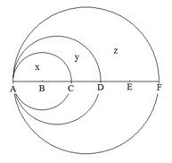
A. 4:5:16
B. 4:5:14
C. 4:7:12
D. 4:3:10

47. (2017四川)甲用1000万元购买了一件艺术品并卖出，获利为买进价格的10%，随后甲用艺术品卖出价格的90%买入一件珠宝，并以珠宝买进价格的九折卖出，若上述交易中的其他费用忽略不计，则甲最终（ ）。
A. 盈亏平衡
B. 盈利1万元
C. 盈利9万元
D. 亏损1.1万元

48. (2017四川)甲乙两队举行智力抢答赛，两队平均得分为92分，其中甲队平均得分88分，乙队平均得分为94分，则甲、乙两队人数之和可能是（ ）
A. 20
B. 21
C. 23
D. 25

49. (2017四川)农户老张的田里有一堵16米长的围墙。老张想利用现有的围墙作为其中的一边，修建一个长和宽均为整数米的长方形养鸡场。如老张手头的材料最多只能新修41米长的围墙，则他能围出的长方形养鸡场面积最大为多少平方米？
A. 195
B. 204
C. 210
D. 256

50. (2017四川)甲车从A地、乙车从B地同时出发匀速相向行驶，第一次相遇距A地100千米，两车继续前进到达对方起点后立即以原速度返回，在距离A地80千米的位置第二次相遇，则AB两地相距（ ）千米。
A. 170
B. 180
C. 190
D. 200

51. (2017河南)某兴趣组有男女生各5名，他们都准备了表演节目。现在需要选出4名学生各自表演1个节目，这4人中既要有男生、也要有女生，且不能由男生连续表演节目。那么，不同的节目安排有多少种？
A. 3600
B. 3000
C. 2400
D. 1200

52. (2017河南)如图，正方形的迷你轨道边长为1米，1号电子机器人从点A以1米/秒的速度顺时针绕轨道移动，2号电子机器人从点A以3米/秒的速度逆时针绕轨道移动，则它们第2017次相遇在：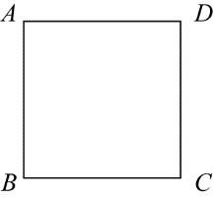
A. 点A
B. 点C
C. 点B
D. 点D

53. (2017河南)某电信公司推出两种手机收费方式：A种方式是月租20元，B种方式是月租0元。一个月的本地网内通话时间t（分钟）与电话费S（元）的函数关系如图所示，当通话150分钟时，这两种方式的电话费相差：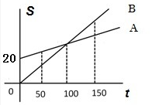
A. 10元
B. 15元
C. 20元
D. 30元

54. (2017河南)某饮料店有纯果汁（即浓度为100%）10千克，浓度为30%的浓缩还原果汁20千克，若取纯果汁、浓缩还原果汁各10千克倒入10千克纯净水中，再倒入10千克的浓缩还原果汁，则得到的果汁浓度为（ ）
A. 30%
B. 35%
C. 37.5%
D. 40%

55. (2017河南)小王、小张、小李3人进行了多轮比赛，比赛按名次高低计分，得分均为正整数。多轮比赛结束后，小王得22分，小张和小李各得9分且小张在其中一轮比赛中获第一名。那么，三人共进行了多少轮比赛？
A. 2
B. 3
C. 4
D. 5

56. (2017四川)从所给四个选项中，选择最合适的一个填入问号处，使之呈现一定规律性：
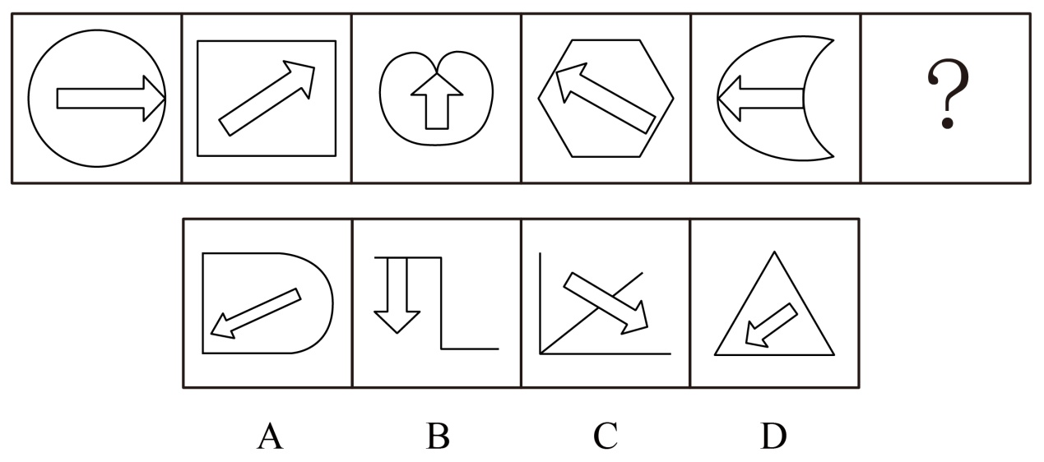

57. (2017四川)从所给四个选项中，选择最合适的一个填入问号处，使之呈现一定规律性：
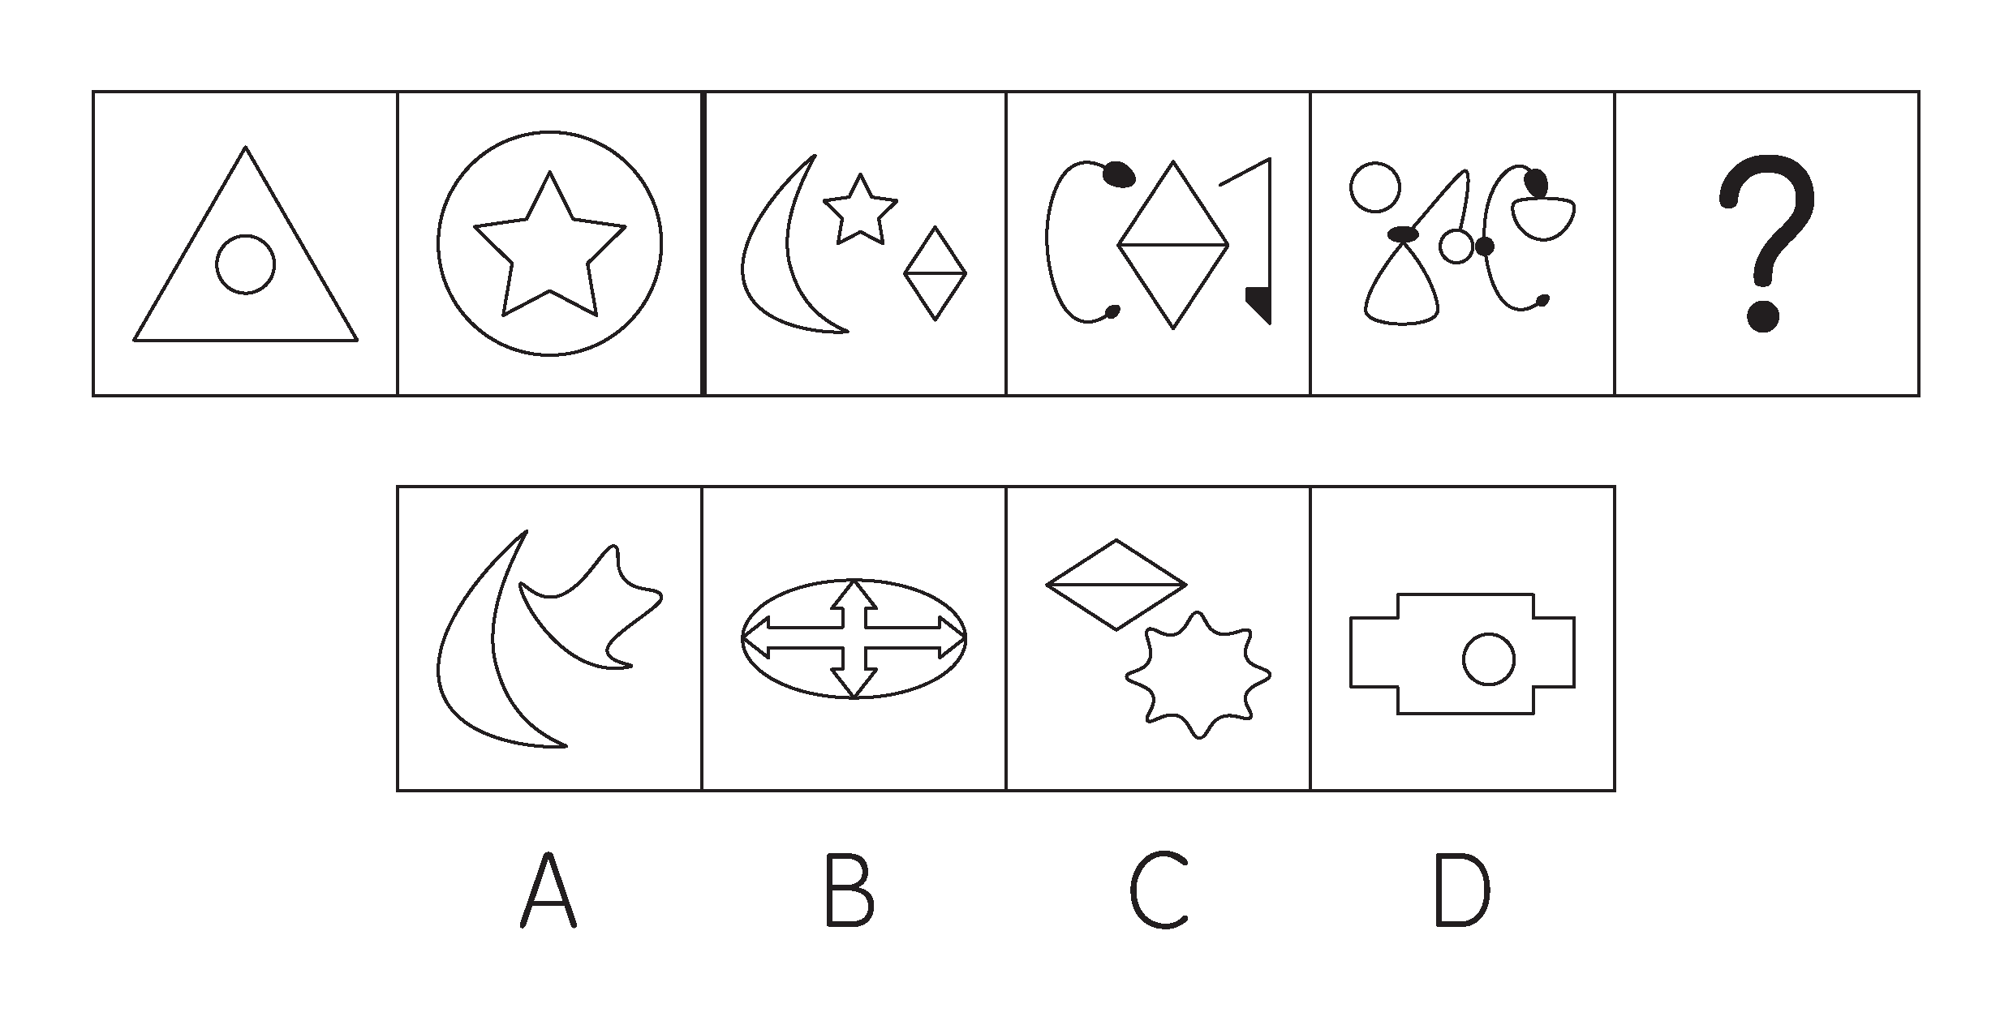

58. (2017四川)从所给四个选项中，选择最合适的一个填入问号处，使之呈现一定规律性：
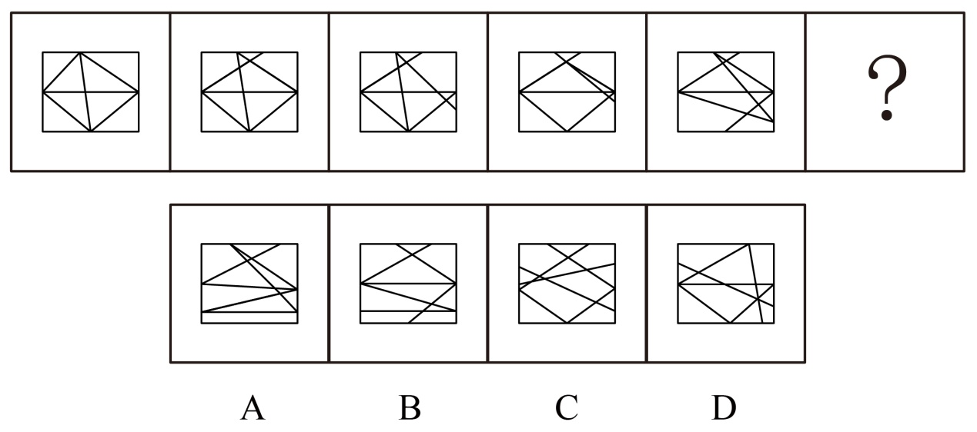

59. (2017四川)从所给四个选项中，选择最合适的一个填入问号处，使之呈现一定规律性：
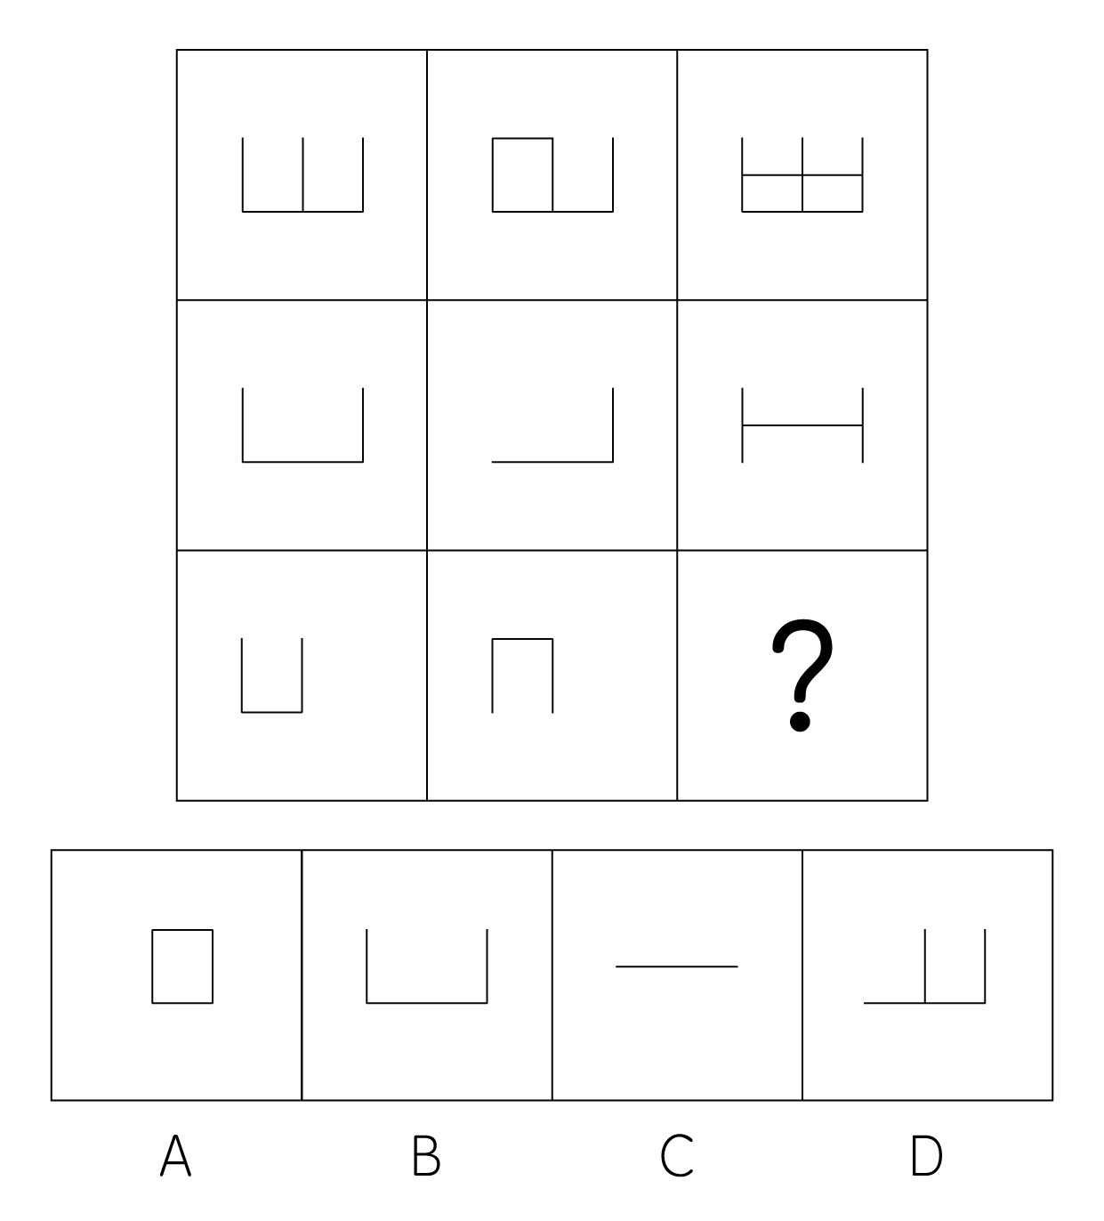

60. (2017四川)左边给定的是正方体的外表面展开图，下面哪一项能由它折叠而成？
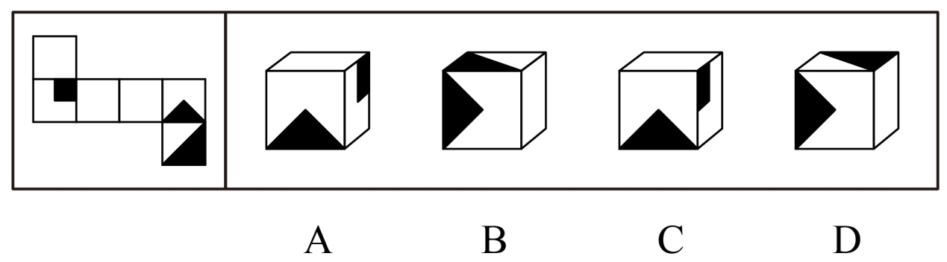

61. (2017四川)供给侧改革就是从提高供给质量出发，用改革的办法推进结构调整，矫正要素配置扭曲，扩大有效供给，提高供给结构对需求变化的适应性和灵活性，提高全要素（劳动力、土地、资本、创新）生产率，更好地满足广大人民群众的需要，促进经济社会持续健康发展。根据上述定义，下列不符合供给侧改革要求的是：
A. 减免企业税负，提升企业盈利
B. 增大政府投资，建设各种基础设施
C. 推进产学研相结合，为企业提供技术支撑
D. 改革户籍制度，促进劳动力跨地区、跨部门流动

62. (2017四川)感情管理是指管理者通过自身的形象、行为、情感来调动职工积极性的一种管理办法。
根据上述定义，下列不属于感情管理的是：
A. 车间主任从来不回避脏活、累活，总是带头干
B. 尽管李经理喜欢抽烟，但他从不在员工面前抽
C. 每逢节假日，公司领导都会给员工发放节日慰问品
D. 部门经理与员工一起聊天、吃饭，让大家畅所欲言

63. (2017四川)正强化又称“阳性强化”，是指个体做出某种行为或反应，随后或同时得到某种奖励，从而使行为或反应强度、概率或速度增加的过程。也可以说，正强化是通过增加一个喜欢的刺激以提高事件发生的概率。根据上述定义，下列运用了正强化的是：
A. 小明觉得电视上宇航员叔叔很酷，下决心好好学习，长大了也要上太空
B. 老师激励学生好好复习考试，承诺数学95分以上的同学可以不做假期作业
C. 某中学规定上课玩手机的同学，手机一律没收，规定执行后，几乎没人敢玩手机了
D. 父亲为了鼓励儿子努力学习，承诺儿子如果他能考进全班前三名，就带他出国旅游

64. (2017四川)“城乡污染转移”是指在经济发展过程中，组织或个人将造成环境污染的设备、工艺、技术、产品以及其他有形或无形的污染物质，由城市转移至农村的行为。“城乡污染转移”已成为农村环境形势日益严峻的主要原因之一。根据上述定义，下列不属于“城乡污染转移”的是：
A. 某市水泥厂每年有10万吨未经过处理的工业废水流经附近乡村的河流
B. 某镇的耕地受城区搬迁过来的工厂产生的重金属残渣污染达20公顷
C. 为打造绿色文明城市形象，某城市将重污染的钢铁厂迁至附近的乡镇
D. 某市为保证城区用水修建水库，致使下游许多村庄农田灌溉用水不足

65. (2017四川)C2C是指消费者（Consumer）与消费者（Consumer）之间以信息网络技术为手段，以商品交换为中心的商务活动。根据上述定义，下列活动属于C2C的是：
A. 某小区推出“旧物置换”服务，业主也将家中不用的物品放到门卫室，与其他业主置换
B. 大学生小李以2000元的价格在网上拍卖掉了自己的旧笔记本电脑，没想到买家居然是自己的同班同学小方
C. 每到毕业季，学校广场上的跳蚤市场都异常火爆，“甩卖”的学长学姐和“淘宝”的学弟学妹都各取所需，满载而归
D. 小梅逛街时在某品牌服装专卖店相中了一款风衣，便记下衣服吊牌上的信息，回来后从该品牌的官方网站上买了一件，省了不少钱

66. (2017河南)沉默行为是指面对管理制度或生产活动等方面的隐患，为了避免人际冲突，害怕遭受打击报复或维护自身脸面等原因而有意保留自己想法的行为。根据上述定义，下列属于沉默行为的是：
A. 小王看到同事小赵的计划书有个明显的错误而没有指出来，在接下来与小赵的评比中小王的计划方案获得通过
B. 老张意识到小明最近老是上班时间唱歌已经影响到了别人工作，但考虑到他是自己的徒弟，老张不但不向领导报告，还和其他抱怨的同事争辩
C. 尽管小马就如何提高顾客对公司服务的满意度有见解，由于前面发言的同事已经基本谈到该问题，所以小马也就没再接着说
D. 小刘尽管在新产品开发报告会上有想法，但考虑到该想法尚不成熟，贸然提出可能会影响工作进度，因此在会上也就没发表意见

67. (2017四川)正向思维，是指大脑在处理问题时沿着习惯性、常规性方向展开思维，并在一定范围内按照有一定顺序的、可预测的、程式化的方向进行思考。根据上述定义，下列没有运用正向思维的是：
A. 王侯将相宁有种乎
B. 种瓜得瓜，种豆得豆
C. 朝霞不出门，晚霞行千里
D. 冬天来了，春天还会远吗

68. (2017甘肃)逆向激励是指政策设计初衷与实际执行效果呈现“事与愿违”的现象，逆向激励效应一旦被激发，不仅会导致现状恶化，损害政策制定者的信用，还将进一步强化相关负面后果，最终造成恶性循环。根据上述定义，下列不属于逆向激励的是：
A. 为了扭转治安问题，上世纪美国颁布了禁酒令，然而酒的销量不跌反升，而且由此又引发了新的犯罪问题
B. 宋神宗为了整肃吏治、严明司法审判，下令凡是能找到错判事实的官员官升一级，结果这项举措却成了新旧官员相互攻讦的武器
C. 为了更有利孩子成长而提供优裕的物质条件，然而却让其养成了好逸恶劳的恶习
D. 老师在课堂上通过有意对害羞学生提问而帮助其克服容易紧张的问题

69. (2017四川)职业倦怠是指个体不能顺利应付工作压力时的一种极端反应，是个体在长时期压力体验下而产生的情感、态度和行为的衰竭状态。根据上述定义，下列不属于职业倦怠的是：
A. 某省运动队小吴刻苦训练多年，但今年以来比赛都没获奖，斗志丧失，训练时总是无精打采
B. 小张大学毕业被父母安排到家族企业上班，没过几天她就心生倦怠，迟到早退，找各种理由不去公司
C. 李老师多年带高三的学生，为提高升学率殚精竭虑，临近高考经常失眠，容易头疼，对学生动不动就大加指责
D. 王护士在医院工作多年，经常加班，临近年终又要应对各种考核，没有精力和同事往来，对病人也没有以前热情

70. (2017河南)拟态，是指某些生物在进化过程中具有与另一种生物或周围自然界物体的相似的形态，这种相似性很高，几乎难以分辨，可以保护某一物种或两个物种。根据上述定义，下列选项属于拟态的是：
A. 海豚、企鹅和带鱼虽然分别属于鲸类、鸟类和鱼类，但为了适应海洋生活，都进化出了流线形的身体
B. 北极熊生活在白雪皑皑的北极，为了掩护自己捕食时不被猎物过早发现，皮毛逐渐变成与周围环境相似的白色
C. 大鲵，俗名娃娃鱼，已在地球上生活了数亿年，其受到刺激时的叫声酷似人类婴儿哭声，让人听到不忍心伤害，对一些猎食动物也有威慑作用
D. 杜鹃会将与宿主卵酷似的卵产在宿主巢内，其雏鸟在孵出后不久就会将宿主雏鸟挤出巢外，独享体型只有自己一半大小的宿主父母的喂食

71. (2017黑龙江)猪：猪肝
A. 鱼：鱼鳔
B. 马：马蹄
C. 虫：虫草
D. 虾：虾须

72. (2017四川)词语：句子
A. 概念：判断
B. 定义：定理
C. 书本：书籍
D. 山谷：山脉

73. (2017四川)处之泰然：镇定
A. 大义凛然：壮烈
B. 虚怀若谷：谦虚
C. 杳如黄鹤：消失
D. 似水流年：时间

74. (2018福建)梅：孤傲：品质
A. 火：热情：性格
B. 月饼：团圆：食物
C. 鸽：和平：象征
D. 红灯：禁行：信息

75. (2017河南)报纸∶新闻∶时效
A. 饭店∶食物∶口感
B. 电视∶广告∶效果
C. 车站∶汽车∶速度
D. 展会∶照片∶像素

76. (2017河南)储存∶光盘∶硬盘
A. 晾晒∶绳索∶衣架
B. 吃饭∶钢叉∶锅铲
C. 书写∶签字笔∶毛笔
D. 游泳∶泳圈∶泳衣

77. (2017四川)水对于（ ）相当于（ ）对于光合作用。
A. 生命 二氧化碳
B. 水蒸气 阳光
C. 空气 氧气
D. 灌溉 土壤

78. (2017四川)（ ） 对于 针灸 相当于 理财 对于 （ ）
A. 中药；消费
B. 中医；银行
C. 治疗；储蓄
D. 推拿；利息

79. (2017四川)（ ） 对于 规划 相当于 鸿沟 对于 （ ）
A. 城市；协调
B. 计划；河流
C. 成功；隔阂
D. 蓝图；界限

80. (2017四川)( )对于宋朝相当于( )对于汉朝
A. 岳飞 陈胜
B. 金人 匈奴人
C. 词 《汉书》
D. 印刷术 万里长城

81. (2017河南)有人认为“意象”是一个外来词，是英文“image”的译文，并把它和20世纪初的英美意象派诗歌联系起来。但其实，意象是中国古代文艺理论固有的概念和词语，并不是外来的东西。以下各项如果为真，最能证明“意象”在我国的原生性的是
A. 我国古代诗歌诞生远远早于英美诗歌，我国古代的传说故事是很多英美意象派诗人创作的灵感来源
B. 很多主张把自己的情绪全部隐藏在意象背后，通过意象将它们暗示出来的英美意象派诗人实际上是深受中国古代诗歌的影响
C. 英美意象派提倡的“image”是指运用想象，幻想、譬喻所构成的各种具体鲜明的，可以感知的诗歌形象，与中国的“意象”含义不相同
D. 意象在南朝《文心雕龙》等著作中有提及，它没有确定的涵义和一致用法，有的指意中之象，有的指意和象，有的接近于今天所说的艺术形象。

82. (2017四川)2015年5月4日，财政部、国家税务总局发文，烟草消费税由5%提高至11%，并加征从量税，有专家认为“税价联动”会使香烟价格随着税率的提高而提高，购买香烟的人会因此减少，从控烟角度说，这无疑是件好事。以下哪项如果为真，最能削弱上述结论？
A. 烟草产量不会受到售价的影响
B. 收入水平的提高使人们对香烟价格不大敏感
C. 世界上大多数国家的烟草消费税率低于11%
D. 一些发达国家出现过提高烟草消费税后私烟泛滥的现象

83. (2017四川)研究人员对中风幸存者进行分组实验。他们让一组中风幸存者在研究人士的监督下进行为期3个月的户外健步走锻炼，另一组不进行运动，而是接受治疗性按摩，实验结束后，研究人员发现在持续6分钟的测试中，步行组的人比按摩组的人走得更远，能比后者多走17.6%，研究者认为，身体适度受损的中风幸存者仅通过简单廉价的运动就能获得更有效的效果。以下哪项如果为真，最能削弱上述论述：
A. 步行组的平均年龄为72岁，按摩组的平均年龄为65岁
B. 与按摩组相比，体质的改善使得步行组中风幸存者生活质量提高
C. 步行组中风幸存者还服用了相关治疗药物，按摩组停服了相关药物
D. 研究证明，对身体严重受损的中风幸存者来说，接受按摩的效果更好

84. (2017河南)地方政府对经济的干预不仅表现在直接通过财政投资控制经济增长，还表现为通过财政补贴，税收优惠，信贷优惠和降低土地等要素成本诱导性地干预企业的投资决策，国有企业因为政府具有密切的产权关系。其控制权主要掌握在政府手中，这就造成国有企业往往成为政府干预和调控经济的手段。以下各项如果为真，最能支持上述结论的是：
A. 钢铁、水泥和电解铝等产能过剩行业中既有国有企业，也有民营企业
B. 房地产行业前三强都是民营企业，它们多数都享受了信贷优惠
C. 国有企业的投资决策通常会受到地方政府的直接指导
D. 部分大中型国有企业被政府遴选为“重点企业”，享受税收、信贷优惠

85. (2017四川)某景区举办萤火虫展，每天都会吸引大批游客来观赏，数日后，该景区萤火虫的数量急剧下降，景区负责人认为是游客的不文明行为破坏了萤火虫的生存环境。以下哪项如果为真，能够支持景区负责人的观点：
A. 萤火虫对生存环境的要求很高
B. 景区的游客不文明的行为在其他景区也存在
C. 自规范游客行为后萤火虫死亡数量急剧下降
D. 和萤火虫同类的昆虫数量受游客行为影响不大。

2014年，某市全年实现社会消费品零售总额261.38亿元，比上年增长13.2%。按经营地统计，城镇消费品零售总额为178.6亿元，比上年增长13.5%；乡村消费品零售总额82.78亿元，比上年增长12.5%。按消费形态统计，批发业增长17.6%，零售业增长22.1%。
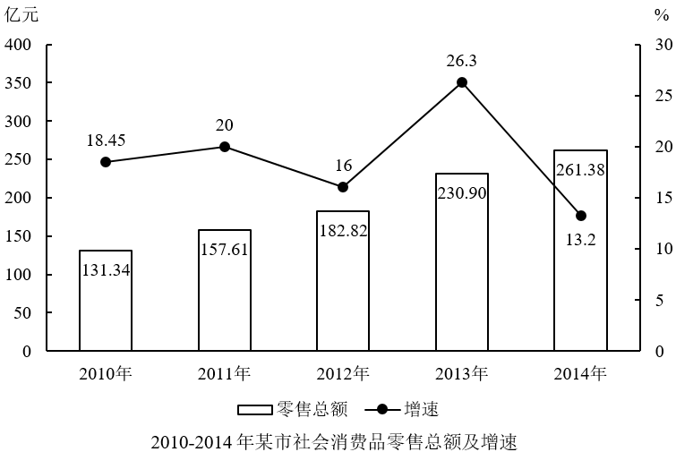
全年居民消费价格总水平比上年上涨1.3%。其中家庭设备用品及维修服务类累计下降1.1%；食品类、烟酒类、衣着类、医疗保健及个人用品类、交通与通信类、娱乐教育文化用品及服务类、居住类累计分别上升0.6%、0.6%、4.4%、1.5%、1.5%、1.8%、1.5%。
86. (2017四川)2013年，该市城镇消费品零售总额约为（ ）亿元。
A. 120.5
B. 157.4
C. 178.6
D. 206.5

87. (2017四川)与2009年相比，2014年该市社会消费品零售总额增量最接近（ ）亿元。
A. 130
B. 140
C. 150
D. 160

88. (2017四川)能准确反映2011至2014年间该市社会消费品零售总额同比增长量的变化趋势的折线图是（ ）。
A. 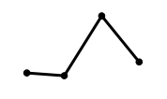
B . 
C.. 
D. 

89. (2017四川)把不同的消费类型按该市2014年消费价格水平上涨幅度从高到低排列，以下正确的是：
A. 居住类、衣着类、食品类、家庭设备用品及维修服务类
B. 衣着类、居住类、家庭设备用品及维修服务类、食品类
C. 居住类、衣着类、家庭设备用品及维修服务类、食品类
D. 衣着类、居住类、食品类、家庭设备用品及维修服务类

90. (2017四川)关于该市社会消费品零售状况，能够从上述资料中推出的是（ ）。
A. 2014年批发业销售额占社会消费品零售总额比重低于上年水平
B. 2010-2014年间，社会消费品零售总额增速慢于20%的年份有4个
C. 2013年和2014年社会消费品零售总额之和高于前3年之和
D. 2014年烟酒类消费价格增速快于居民消费价格总水平增速

2014年，上海市全年实现金融业增加值3268.43亿元，比上年增长14%。
全年新增各类金融单位96家，其中货币金融服务单位37家；资本市场服务单位40家。至年末，全市各类金融单位达到1336家。其中，货币金融服务单位601家；资本市场服务单位292家，保险业单位363家。
至年末，全市中外资金融机构本外币各项存款余额73882.45亿元，比年初增加4612.96亿元；贷款余额47915.81亿元，比年初增加3424.23亿元。
全年通过上海证券市场股票筹资3962.59亿元。比上年增长57.5%，发行公司债2955.2亿元，比上年下降5.6%。至年末，上海证券市场上市证券3758只，比上年增加972只，其中股票1039只，增加42只。
全年金融市场（包括外汇市场）交易总额达到786.66万亿元，比上年增长23.2%。上海证券交易所各类有价证券总成交金额128.15万亿元，增长48.1%，其中，股票成交金额37.72万亿元，增长63.8%。上海期货交易所总成交金额126.47万亿元，增长4.7%。中国金融期货交易所总成交金额164.02万亿元，增长16.3%。银行间市场总成交金额361.51万亿元，增长27.0%。上海黄金交易所总成交金额6.51万亿元，增长24.7%。
91. (2017四川)2014年，上海市全年新增货币金融服务单位在当年新增的各类金融单位中占（ ）。
A. 两成多
B. 三成多
C. 四成多
D. 五成多

92. (2017四川)2014年间，上海市中外资金融机构本外币存贷款差（ ）。
A. 增加了1千多亿元
B. 增加了2万多亿元
C. 减少了1千多亿元
D. 减少了2万多亿元

93. (2017四川)2014年上海市股票成交金额比2013年增加约（ ）万亿元。
A. 10
B. 12
C. 15
D. 18

94. (2017四川)以下金融市场中，2014年成交金额同比增量最高的是（ ）。
A. 上海证券交易所
B. 中国金融期货交易所
C. 上海黄金交易所
D. 上海期货交易所

95. (2017四川)能够从上述材料中推出的是（ ）。
A. 2013年全年，上海市实现金融类增加值3000多亿元
B. 2013年上海证券交易所各类有价证券总成交额中，股票成交额占比高于2014年
C. 2014年末，上海市资本市场服务单位数量不到货币金融服务单位的一半
D. 2014年间，上海市银行间市场月均成交额超过31万亿元。

2012年我国全年货物进出口总额38668亿美元，比上年增长6.2%，其中，出口20489亿美元，增长7.9%；进口18178亿美元，增长4.3%。

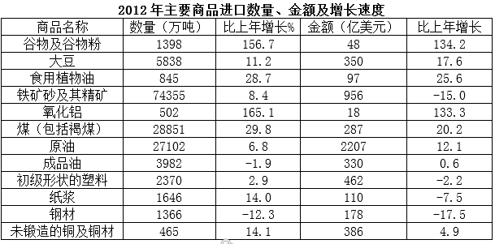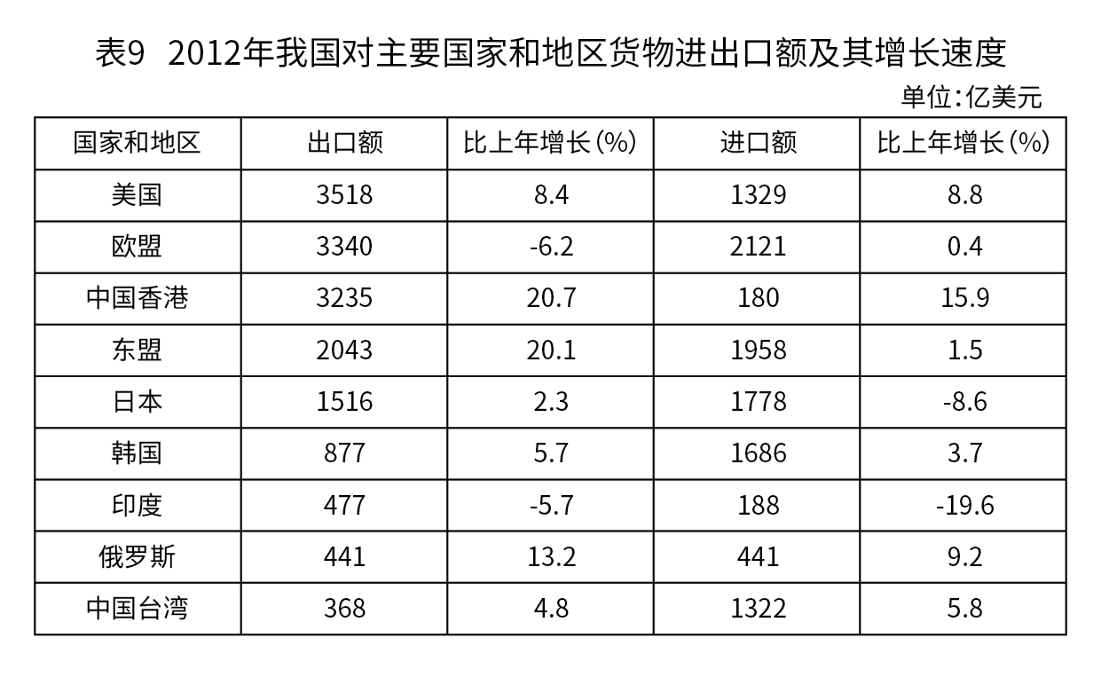
96. (2017四川)表中2012年进口数量最高的商品，其当年进口额占当年进口总额的比重约为（ ）
A. 2%
B. 5%
C. 8%
D. 12%

97. (2017四川)2012年我国的进口数量和金额都比去年增长的有（ ;）种。
A. 5
B. 6
C. 7
D. 8

98. (2017四川)2012年同我国的贸易顺逆差与上年不同的国家或地区是：
A. 东盟
B. 日本
C. 美国
D. 欧盟

99. (2017四川)表中2012年对华进出口贸易额最高的国家或地区，其贸易额是表中2012年对华进出口贸易额最低的国家或地区的（ ）倍。
A. 5.5
B. 7.3
C. 8.2
D. 11.8

100. (2017四川)能够从上述资料推出的是（ ）。
A. 2012年我国全年货物进出口顺差额低于上年水平
B. 2011年我国煤（包括褐煤）进口量高于原油进口量
C. 2012年日本对华货物贸易额高于上年水平
D. 2012年我国进口钢材的平均每吨价格超过1000美元

参考答案与解析
第一部分 客观题
一、单选题
第1题
【知识点】 诉讼法
【答案】 D
【解析】 本题考查法律常识。
A项，B项，C项，不当选，《行政诉讼法》第13条规定，人民法院不受理公民、法人或者其他组织对下列事项提起的诉讼：（一）国防、外交等国家行为；（二）行政法规、规章或者行政机关制定、发布的具有普遍约束力的决定、命令；（三）行政机关对行政机关工作人员的奖惩、任免等决定；（四）法律规定由行政机关最终裁决的行政行为。A项中属于上述第（三）项不受理的范围。B项中属于上述第（三）项不受理的范围。C项中退离休决定是行政机关作出的涉及该工作人员权利义务的决定，属于内部行政行为，不属于行政诉讼受案范围。
D项，当选，《行政诉讼法》第12条第1项规定，人民法院受理公民、法人或者其他组织提起的下列诉讼：（一）对行政拘留、暂扣或者吊销许可证和执照、责令停产停业、没收违法所得、没收非法财物、罚款、警告等行政处罚不服的。D选项中吊销其工作人员参股企业的营业执照，属于行政诉讼法受理的范围。
因此本题选D。
【来源】 2017年四川公务员考试《行测》真题（上半年）第1题

第2题
【知识点】 刑法
【答案】 B
【解析】 本题考查法律常识。
A项，不当选，《中华人民共和国刑事诉讼法》第34条规定，犯罪嫌疑人、被告人可能被判处无期徒刑、死刑，没有委托辩护人的，应当通知法律援助机构指派律师为其提供辩护。选项中蔡某涉嫌抢劫杀人，依法可能会被判处死刑，因此可以获得指定辩护。
B项，当选，《中华人民共和国刑法》第25条规定，共同犯罪是指二人以上共同故意犯罪。即共同犯罪的构成要件须同时满足：①主体：两人以上；②主观方面：共同故意，即有犯罪故意的意思联络；③客观方面：具有共同的犯罪行为。《中华人民共和国刑法》第17条规定，已满十六周岁的人犯罪，应当负刑事责任。已满十四周岁不满十六周岁的人，犯故意杀人、故意伤害致人重伤或者死亡、强奸、抢劫、贩卖毒品、放火、爆炸、投放危险物质的，应当负刑事责任。题干中王某已满14周岁，蔡某已满18周岁，二人基于共同故意一同策划实施了抢劫行为，构成抢劫罪的共同犯罪。
C项，不当选，《中华人民共和国刑法》第263条规定，以暴力、胁迫或者其他方法抢劫公私财物的，处三年以上十年以下有期徒刑，并处罚金。入户抢劫或抢劫致人重伤、死亡，处十年以上有期徒刑、无期徒刑或者死刑，并处罚金或者没收财产。由此可知，王某和蔡某入室抢劫并杀害户主的行为应定为抢劫罪，加重处罚。
D项，不当选，王某已满14周岁对于抢劫行为应当承担刑事责任。
因此本题选B。
【来源】 2017年四川公务员考试《行测》真题（上半年）第2题

第3题
【知识点】 人文常识（其它）
【答案】 A
【解析】 本题考查人文常识。
A项，错误。“佳节”指的是重阳节。该诗句出自王维的《九月九日忆山东兄弟》。九月九日是重阳节，有登高、插茱萸习俗。
B项，正确。该诗句出自王昌龄的《出塞其二》。诗中飞将指李广。
C项，正确。西岭指的是岷山山脉中的西岭雪山。
D项，正确。该诗句出自岑参的《白雪歌送武判官归京》，以比喻的手法描写了北国突降大雪时的情形，把白雪比作梨花。
因此本题选A。
【来源】 2017年四川公务员考试《行测》真题（上半年）第3题

第4题
【知识点】 中国地理
【答案】 C
【解析】 本题考查地理常识。
A项，不当选，黄河自西向东分别流经青海、四川、甘肃、宁夏、内蒙古、陕西、山西、河南及山东9个省区。
B项，不当选，黄河的河流中段流经黄土高原，夹带了大量的泥沙，是世界上含沙量最大的河流。
C项，当选，黄河发源于青海省青藏高原的巴颜喀拉山脉，最后流入渤海，而不是黄海。
D项，不当选，黄河自发源之后流经青藏高原、黄土高原、华北平原等地形，每一个流经地段都有其独特特征。青藏高原被称为“世界屋脊”，黄土高原千沟万壑，华北平原一马平川。
因此本题选C。
【来源】 2017年四川公务员考试《行测》真题（上半年）第4题

第5题
【知识点】 中国古代史
【答案】 C
【解析】 本题考查历史常识。
A项，正确，商鞅变法以“废井田、开阡陌，实行县制，奖励耕织和战斗，实行连坐之法”为主要内容。（注：商鞅变法时推行的是县制，秦始皇统一六国后推行的是郡县制，A项表述不严谨。）
B项，正确，王安石变法，其主要内容有保甲法、青苗法、方田均税法、募役法、农田水利法等。
C项，错误，青苗法是指在青黄不接的时候政府以较低的利率贷款给农民、城市手工业者，以缓和民间高利贷盘剥，同时增加政府的财政收入。青苗法是王安石变法的内容，不是张居正变法的内容。张居正变法推行的是一条鞭法，就是把各州县的田赋、徭役以及其他杂征总为一条，合并征收银两，按亩折算缴纳。
D项，正确，戊戌变法的主要内容有开办京师大学堂、改革政府机构、训练新式陆军海军等。
因此本题选C。
【来源】 2017年四川公务员考试《行测》真题（上半年）第5题

第6题
【知识点】 农业常识
【答案】 D
【解析】 本题考查生物常识。
A项，害虫体内积累的杀虫剂增加了害虫的耐药性，并非抗药性，说法错误。
B项，基因突变是本来就存在的，是不定向的，并不是由于用了杀虫剂产生了抗药性基因，说法错误。
C项，由于变异是不定向的，所产生的后代不一定都具有很强的抗药性，说法错误。
D项，长期使用某种杀虫剂会使得抗药性强的害虫被保留下来，进而会导致产生更多的具有抗药性的害虫。
因此本题选D。
【来源】 2017年四川公务员考试《行测》真题（上半年）第6题,2017年宁夏公务员考试《行测》真题第2题,2017年广西公务员考试《行测》真题第20题,2017年福建公务员考试《行测》真题第16题,2017年海南公务员考试《行测》真题第15题,2017年甘肃公务员考试《行测》真题第12题,2017年河南选调生考试《行测》真题第11题

第7题
【知识点】 科技常识其它
【答案】 D
【解析】 本题考查科技常识。
A项，不当选，波长是指波在一个振动周期内传播的距离。用λ表示，单位是米。
B项，不当选，振幅是表示振动的范围和强度的物理量。单位是分贝，符号是dB。
C项，不当选，传播速度是指用来表示波的传播快慢的物理量。单位为m/s。
D项，当选，普通声波的频率在20Hz~20KHz之间，也是人耳能听到的声波。超声波是一种频率高于20KHz的声波，其振动频率高于普通声波。所以，超声波和普通声波的区别在于震动的频率不同。
因此本题选D。
【来源】 2017年四川公务员考试《行测》真题（上半年）第7题

第8题
【知识点】 经济法
【答案】 C
【解析】 本题考查法律常识。
A项，错误，根据《食品安全法》第八十七条：“县级以上人民政府食品药品监督管理部门应当对食品进行定期或者不定期的抽样检验，并依据有关规定公布检验结果，不得免检。进行抽样检验，应当购买抽取的样品，委托符合本法规定的食品检验机构进行检验，并支付相关费用；不得向食品生产经营者收取检验费和其他费用。”根据规定，不得免检。
B项，错误，OTC是英文Over The Counter，是可在柜台上买到的药物的缩写，即那些不需要医生处方，消费者可直接在药房或药店中直接购取的药物。
C项，正确，根据“《保健食品注册与备案管理办法》第五条：“国家食品药品监督管理总局负责保健食品注册管理”和“《药品注册管理办法》第五条：国家食品药品监督管理局主管全国药品注册工作，负责对药物临床试验、药品生产和进口进行审批。
D项，错误，《中华人民共和国商标法》第十条规定：“同中华人民共和国的国家名称、国旗、国徽、军旗、勋章相同或者近似的……带有民族歧视性的……夸大宣传并带有欺骗性的……有害于社会主义道德风尚或者有其他不良影响的……不得作为商标。”其中“个人姓名”并不包含其中，因此个人姓名可以注册成为食品商标，如“王致和”豆腐乳。
因此本题选C。
【来源】 2017年四川公务员考试《行测》真题（上半年）第8题,2017年云南公务员考试《行测》真题第1题,2017年宁夏公务员考试《行测》真题第4题,2017年贵州公务员考试《行测》真题第18题,2017年海南公务员考试《行测》真题第1题,2017年甘肃公务员考试《行测》真题第19题,2017年河南选调生考试《行测》真题第14题

第9题
【知识点】 生物医学常识（其它）
【答案】 B
【解析】 本题考查生物常识。
骨髓移植即造血干细胞移植，重建患者正常造血与免疫能力。如果供者和受者的骨髓配对完全吻合，叫“全相合”，成功率最高。人类的遗传基因一半来自父亲，另一半来自母亲，这就造就了父母和孩子之间的染色体有一半相吻合，称之为“半相合”。“半相合”是供髓者、受髓者之间的白细胞抗原一半相同，但是手术本身难度较大。故在临床实践中，医生常会优先检查兄弟姐妹之间的骨髓配型，因为一旦配对成功，那么染色体肯定是完全吻合的，手术成功几率会大大增加。亲兄妹之间，由于性别关系，有25%的几率能够配对成功，但是一旦配对成功，一定是完全吻合，移植成功概率最大。
因此本题选B。
【来源】 2017年四川公务员考试《行测》真题（上半年）第9题,2017年云南公务员考试《行测》真题第4题,2017年宁夏公务员考试《行测》真题第10题,2017年广西公务员考试《行测》真题第5题,2017年贵州公务员考试《行测》真题第4题,2017年青海公务员考试《行测》真题第4题,2017年海南公务员考试《行测》真题第4题,2017年甘肃公务员考试《行测》真题第5题,2017年河南选调生考试《行测》真题第2题

第10题
【知识点】 辩证法
【答案】 C
【解析】 本题考查哲学常识。
A项，正确，做事情要按照客观规律，才能更加容易的完成。按照牛、羊、猪的原有纹路进行切割，会更加容易且省力气，遵循了客观规律。
B项，正确，在发挥主观能动性的同时，会受到客观条件的限制。想要完成一件事，如果没有很好的利器就不能很好的完成，表明了在发挥主观能动性的同时会受客观条件的限制。
C项，错误，屋子本来就破了，可是偏偏又赶上连夜下雨。船本来就漏水了，但是又赶上逆风航行。只体现出了事物发展过程中的曲折性，并未体现出前进性。
D项，正确，实践是检验真理的标准。登高山才知天之高，临深渊才知地之厚，通过实践才能获得真理。
因此本题选C。
【来源】 2017年四川公务员考试《行测》真题（上半年）第10题,2017年云南公务员考试《行测》真题第3题,2017年宁夏公务员考试《行测》真题第6题,2017年广西公务员考试《行测》真题第25题,2017年福建公务员考试《行测》真题第20题,2017年贵州公务员考试《行测》真题第20题,2017年青海公务员考试《行测》真题第20题,2017年海南公务员考试《行测》真题第3题,2017年甘肃公务员考试《行测》真题第18题

第11题
【知识点】 实词辨析
【答案】 D
【解析】 实词辨析题。先寻找提示性信息，再对比选项。
根据文段语境“现在相互依赖又相互……的密切关系”可知，第一空需要填入的实词与“依赖”构成反向并列关系，且因为是“密切关系”，反义程度不能过重，“排斥”和“冲突”程度太重，排除。
C选项“限制”强调局限在相应范围之内，不超过其界限，一般是一方对另一方，而文段强调的是双方之间，“制约”更加合适，故C选也可排除。
验证第二空，根据语境信息“也有可能因新的环境中没有与之……的生物而演变为凶残的入侵者”可知，表示没有谁与之抵抗的意思，“抗衡”符合文意。
因此本题选D。
【来源】 2017年四川公务员考试《行测》真题（上半年）第11题,2017年四川公务员考试《行测》真题（上半年乡镇）第10题

第12题
【知识点】 成语辨析
【答案】 D
【解析】 成语辨析题。
第一空语境信息没有表示害怕的意思，“心有余悸”是指因害怕而心跳得厉害。危险的事情虽然过去了，回想起来心里还害怕，C选项排除。
第二空的语境信息“……人工智能也引发了不少人的担忧：人工智能会不会像科幻电影所描述的那样取代人类呢？”表示发展起来的，能够和人类智能媲美的人工智能带来了担忧。而“异军突起”一支新生力量突然出现。比喻指与众不同的新派别或新力量一下子崛起。不符文段意思，排除A选项。
对比B、D选项，“咄咄逼人”形容气势汹汹，盛气凌人，使人难堪。也指形势发展迅速，给人压力，语义过重，排除。
“来势汹汹”动作或事物到来的气势很厉害，符合文意。
因此本题选D。
【来源】 2017年四川公务员考试《行测》真题（上半年）第12题,2017年四川公务员考试《行测》真题（上半年乡镇）第11题

第13题
【知识点】 实词辨析
【答案】 A
【解析】 实词辨析题。先寻找提示性信息，再对比选项。
第一空语境信息“发展是时代的主题”及“每个时代需要面对的问题，对……等问题的回答”强调这些问题在历史脉络中始终都存在的，该空应体现“始终存在”这一含义，符合这个意思的只有A选项，同时“贯穿着……历史脉络”也是固定搭配。B项“延续”侧重延长、继续之意，无法更好的体现一直存在，故排除。C项“梳理”和D项“顺应”都不能体现“始终存在”这一含义，排除。
第二空带入验证，A正确。
因此本题选A。
【来源】 2017年四川公务员考试《行测》真题（上半年）第13题,2017年四川公务员考试《行测》真题（上半年乡镇）第13题

第14题
【知识点】 成语辨析
【答案】 A
【解析】 成语辨析题。
文段前半部分，语意表示市场中好与不好的现象，均会出现。“滥竽充数”字面意思是说：不会吹竽的人混在吹竽的队伍里充数，比喻没有真才实学的人混在内行人之中，以次充好。“鱼目混珠”是指拿鱼眼睛冒充珍珠，比喻用假的冒充真的。 B、C选项均不符文意，排除。
“良莠不齐”指好人坏人都有，混杂在一起。适用对象只能是人，侧重于品质，不能用于形容水平、成绩等。文段主语是“电影市场”，不能与之搭配，排除D选项。
第二空带入A选项，进行验证，文段语境信息“但尘埃落定之后，依然会完成优胜劣汰，我们不能就此……，遏制了发展的可能”，强调我们不能就此不管了的意思，“因噎废食”原意是说，因为有人吃饭噎死了，就想让天下人都不吃饭，这太荒谬了。比喻要做的事情由于出了点小毛病或怕出问题就索性不去干，符合文意。
因此本题选A。
【来源】 2017年四川公务员考试《行测》真题（上半年）第14题,2017年四川公务员考试《行测》真题（上半年乡镇）第14题

第15题
【知识点】 实词辨析
【答案】 B
【解析】 实词辨析题。先寻找提示性信息，再对比选项。
文段语境第一空强调“书信”通过文字的书写，体现了时代的变迁。“印证”侧重通过对照比较，证明与事实相符。“映照”侧重照射、呼应。均不符文意，排除C、D选项。
对比A、B，“记录”更能体现书信的特点，且与后文内容“从流传于世的古代书信来看，举凡天气地理、风俗人情，皆可入信”对应，与文末“所以，书信也于无形之中成了历史文化的记录者和传承者”形成呼应。
用第二空进行验证，文段语境“品赏诗文，诫训子弟，抒情言志乃至谈情说爱，讨论物价等等。”，该空要与“品赏、讨论”之意对应，“评论”符合文意。
因此本题选B。
【来源】 2017年四川公务员考试《行测》真题（上半年）第15题,2017年四川公务员考试《行测》真题（上半年乡镇）第15题

第16题
【知识点】 成语辨析
【答案】 A
【解析】 成语辨析题。
该题从第二空入手，文段意为资本流入娱乐业带来了厮杀，故B项“临渴掘井”不恰当。“临渴掘井”指平时没有准备，事到临头才想办法，与文段语意不符。
C项“扬汤止沸”指方法不够彻底，排除。
D项“咎由自取”指惩处或祸害是自己造成的，也与语境不符。
“饮鸩止渴”指错误方法解决问题带来更严重的后果，文段正是此意。
因此本题选A。
【来源】 2017年四川公务员考试《行测》真题（上半年）第16题,2017年四川公务员考试《行测》真题（上半年乡镇）第16题

第17题
【知识点】 实词辨析
【答案】 B
【解析】 实词辨析题。先寻找提示性信息，再对比选项。
第一空，拒绝多用于人或与人相关的事，排除A；阻止多用于正在发生的事情，排除D。
第二空填入词汇与“调侃、扭曲、颠覆”构成并列关系，丑化合适，恶搞强调搞笑，排除C。
因此本题选B。
【来源】 2017年四川公务员考试《行测》真题（上半年）第17题,2017年四川公务员考试《行测》真题（上半年乡镇）第17题

第18题
【知识点】 成语辨析
【答案】 A
【解析】 成语辨析题。
本题可从第二空入手。破折号后“似鸟又似鼠的蝙蝠”是对前文中“混杂或________的事物”的解释，此空应体现事物划分的界限不明确之意，且与“事物”搭配。A项“模棱两可”指对事情不置可否，这样可行，那样也行，有“没有明确界线”的意思，符合文意。B项“善恶莫辨”指分不清善恶，文中没有体现“善恶”之分，排除B项。C项“语焉不详”指说到了，但说得不详细，不符合文意，排除C项。D项“不置可否”指不说对，也不说不对，多形容人的态度，与“事物”搭配不当，排除D项。答案锁定A。
验证第一空，根据“同样遵循固定的秩序”可知，此空应体现“有秩序、有条理”之意。“井井有条”形容条理分明，整齐有序，符合文意。
因此本题选A。
【来源】 2017年四川公务员考试《行测》真题（上半年）第18题,2017年四川公务员考试《行测》真题（上半年乡镇）第18题

第19题
【知识点】 实词辨析
【答案】 B
【解析】 实词辨析题。先寻找提示性信息，再对比选项。
第一空，A项“危及”指有害于、危及到，与横线后的“着”搭配不当，排除A；影响不与隐私搭配，排除C；危害不与生命安全搭配，排除D。第二空，导致危机搭配不当。
因此本题选B。
【来源】 2017年四川公务员考试《行测》真题（上半年）第19题,2017年四川公务员考试《行测》真题（上半年乡镇）第19题

第20题
【知识点】 综合考察
【答案】 A
【解析】 考查实词与成语的运用。
第一空，“暗示”指不明说,而用含蓄的话或动作使人领会。与语境不符合，排除B。传递不与“出”搭配，排除C。
第二空，“自给自足”指依靠自己的生产，满足自己的需要，强调的是生产方式，与语境不符，排除D。
因此本题选A。
【来源】 2017年四川公务员考试《行测》真题（上半年）第20题,2017年四川公务员考试《行测》真题（上半年乡镇）第20题

第21题
【知识点】 综合考察
【答案】 C
【解析】 考查实词与成语的运用。
第一空，根据后文的列举，可知文中指风格很多、且都不一样。由此可知A项“多样”、B项“不一”、C项“迥异”均符合文意。
“独特”强调“特有的”“特别的”“独一无二”的，文中仅描述诗人之间的风格是不同的，但并未指出这些诗人的风格是独一无二的，即“李白是洒脱的其他诗人就再没有这样的风格”，故“独特”不符合文意。排除D。
第二空，根据文段的感情色彩可知横线处所填的成语应该是积极的感情色彩，A项“眼花缭乱”比喻事物复杂，无法辨清。感情色彩消极，不符合文意。排除A。
B项“唏嘘不已”伤心地哭泣难以自止。如今通常引申为：因为一些遗憾或悲哀的事情而感慨不已，连连叹息。感情色彩消极，排除B。
C项“大开眼界”指开阔视野，增长知识。符合中的积极感情色彩，且能够体现出不同的多样的美好诗句给人带来的提升。
因此本题选C。
【来源】 2017年四川公务员考试《行测》真题（上半年）第21题,2017年四川公务员考试《行测》真题（上半年乡镇）第21题

第22题
【知识点】 综合考察
【答案】 C
【解析】 考察实词和成语的用法。
第一空，依据前文提及的“不可能的事情”和后文的转折关联词“但是”判断，填入的空格属于消极词汇，排除A、D。
第二空，根据“其实”可知后文与前文“不能实现的事情”语意相反，指艺术可以使现实中不可能实现的事通过想象使其实现，使其变得合理。C项“自圆其说”指使自己的说法前后一致，没有自相矛盾的地方。体现出“合理”之意，符合文意。
B项“天马行空”多比喻诗文气势豪放，不受拘束。也比喻人浮躁；不踏实。体现不出“合理性”，不能与前文构成转折。排除B。
因此本题选C。
【来源】 2017年四川公务员考试《行测》真题（上半年）第22题,2017年四川公务员考试《行测》真题（上半年乡镇）第22题

第23题
【知识点】 综合考察
【答案】 A
【解析】 考查实词与成语的运用。
第一空，轰轰烈烈形容事业的兴旺，也形容声势浩大，气魄宏伟，不符合语境，排除。
第二空珍贵指贵重，与便宜相对，不恰当。
第三空，需求不能限制，只能是遏制需求。
因此本题选A。
【来源】 2017年四川公务员考试《行测》真题（上半年）第23题,2017年四川公务员考试《行测》真题（上半年乡镇）第23题

第24题
【知识点】 实词辨析
【答案】 B
【解析】 实词辨析题。先寻找提示性信息，再对比选项。
第一个空形容的是发展，排除“急剧”，第二个空因为题干当中说到的是行业中存在一些消极的问题，所以需要的是对行业进行规制和规范，所以从第二个空能够看出选的是“规范”，第三个空形容的是技术瓶颈要解决这个问题，用“克服”。
因此本题选B。
【来源】 2017年四川公务员考试《行测》真题（上半年）第24题,2017年四川公务员考试《行测》真题（上半年乡镇）第24题

第25题
【知识点】 实词辨析
【答案】 C
【解析】 实词辨析题。先寻找提示性信息，再对比选项。
第一空填写的答案是媒体形式和信息生产流程的做法，从“不仅……更……”能看出本句是递进关系，前后填写的动词词义是相近似的，故所填词语需要和后面的融合和融入相近，C项和D项均可体现融合之意，当选。“调整”和“调和”并不能构成相近意思，排除。
再看第三空，搭配“中心”，指的是不能偏移或动摇。偏离指的是和预定的方向或轨道有一定偏差，与“中心”搭配得当。脱离指的是离开、断绝，常搭配“关系、组织、危险”等，对比之下，“偏离”更合适。
验证第二空，“筛选信息内容”，搭配得当，可选。
因此本题选C。
【来源】 2017年四川公务员考试《行测》真题（上半年）第25题,2017年四川公务员考试《行测》真题（上半年乡镇）第25题

第26题
【知识点】 综合考察
【答案】 A
【解析】 考查实词与成语的运用。
无可厚非：表示虽有缺点，但是可以原谅；
无可非议：做的很好，没有什么可挑剔的；
不容置喙：是不容插嘴，不容得商量的意思；
毋庸置疑：事实明显或理由充分，不必怀疑，根本就没有怀疑的余地。
第一空明星参与综艺节目，作者并没有只说它特别好，不容挑剔，或者怀疑的意思，排除BCD；
验证第二空，应该选一个消极意思的词语，排除“组合”，第三空填写的词语与能力搭配，只能选“把控”。
因此本题选A。
【来源】 2017年四川公务员考试《行测》真题（上半年）第26题,2017年四川公务员考试《行测》真题（上半年乡镇）第26题

第27题
【知识点】 综合考察
【答案】 B
【解析】 考查实词与成语的运用。
突破口在第二空，该空搭配“空白”，常用搭配为“弥补/填补空白”，锁定A、B项。
C项“补充”常修饰具象的事物，“生活空白”比较抽象，搭配不当。D项“补救”有“救”的意思，与“生活空白”搭配不当，排除。
第三空，根据文意可知，该空表达的是未来旅游市场前景非常好，“大有可为”指事情有发展前途，很值得做。当选。A项“乐见其成”指的是希望看到某事物发展下去或取得成功。主体一般是人，而文段主体是旅游市场，排除。
验证第一空，“走马观花”式的旅游对应后文“观光游、体验游”，当选。
因此本题选B。
【来源】 2017年四川公务员考试《行测》真题（上半年）第27题,2017年四川公务员考试《行测》真题（上半年乡镇）第27题

第28题
【知识点】 细节理解
【答案】 D
【解析】 细节理解题，通读文段，定位原文。
D年轻人的“未来追求”是否是国家建设的重要力量，文段未涉及，当选。
A、B、C项，由原文“从梁启超发出“少年强则国强”的呼喊，到五四运动中进步学生的担当，再到远渡重洋寻觅救国良策的早期留学生”可知年轻人确实一直是国家政治生活的参与者、且不同年代参与的方式也不同、都是在为国家做贡献，因此A、B、C项的表述均正确。
因此本题选D。
【来源】 2017年四川公务员考试《行测》真题（上半年）第28题,2017年四川公务员考试《行测》真题（上半年乡镇）第28题

第29题
【知识点】 标题选择
【答案】 B
【解析】 标题选择题。先找主旨句，再由主旨含义提炼标题。
本题的关键在于找重点句、找主体词。文段第一句引出“盘活陈酿，创造珍酿”的话题；第二句引出重点，目前是“盘活”，还要“创造”，创造需要符合时代的创作即创新和人才，两者缺一不可；后文具体围绕“创造珍酿”的这两个方面阐述。
C、D只是某一层面的论述，排除；创造、顺应时代的发展、反映时代特色，为传播文化提供人才，对应的就是动态的发展。
因此本题选B。

【来源】 2017年四川公务员考试《行测》真题（上半年）第29题,2017年四川公务员考试《行测》真题（上半年乡镇）第29题,2019年1月25日山东省滨州市阳信县部分单位公开招聘劳务派遣工作人员《职业能力第15题

第30题
【知识点】 主旨概括
【答案】 A
【解析】 主旨概括题。找主旨句，对比选项。
文段为分总结构，重点部分为“然而”之后的内容，强调即使高价聘请明星，也很难避免综艺节目的同质化现象，观众还是不记得是哪一档节目。A项“同质化”指不同特征的事物在发展过程中逐渐趋于一致的过程，A正确。
B、C、D项的“竞争恶化”、“并非质量的保证”、“兴趣消退”都不是文段论述的内容，排除。
因此本题选A。
【来源】 2017年四川公务员考试《行测》真题（上半年）第30题,2017年四川公务员考试《行测》真题（上半年乡镇）第30题

第31题
【知识点】 语句填空
【答案】 A
【解析】 语句填空题。先通读文段，根据横线的位置来确定填入语句的作用。
一山放过一山拦，指的是爬过了一座山，还有一座山拦着。乘风破浪会有时：形容目前陷入困境，但总会有一天乘着长风破万里浪，到达理想的彼岸。忽如一夜春风来：形容的是事物变化速度比较快。万水千山只等闲形容的是困难多、艰险多但不惧怕困难。而我们根据后面句子的提示，划横线处应该说的是改革是一直在前进的，但在前进的过程中会有很多的艰难险阻，不会是一帆风顺的，只有A符合题意。
因此本题选A。
【来源】 2017年四川公务员考试《行测》真题（上半年）第31题,2017年四川公务员考试《行测》真题（上半年乡镇）第31题

第32题
【知识点】 细节理解
【答案】 C
【解析】 细节理解题，通读文段，定位原文。
A选项说法过于绝对化，网络谣言的杜绝既在于技术手段，也需要铲除网络谣言传播的土壤。
B选项说法错误，网民心理是网络谣言造成较大社会影响的原因，不是网络谣言产生的原因。
D选项语气程度过重，应该改成在一定的程度上，是社会心理的反映。
因此本题选C。
【来源】 2017年四川公务员考试《行测》真题（上半年）第32题,2017年四川公务员考试《行测》真题（上半年乡镇）第32题

第33题
【知识点】 下文推断
【答案】 D
【解析】 下文推断题。通读文段，重点看文段最后一层内容。
我们顺承尾句，尾句主要围绕的是失地农民与社会排斥这两个话题来写。
因此本题选D。
【来源】 2017年四川公务员考试《行测》真题（上半年）第33题,2017年四川公务员考试《行测》真题（上半年乡镇）第33题

第34题
【知识点】 语句填空
【答案】 C
【解析】 语句填空题。先通读文段，根据横线的位置来确定填入语句的作用。
我们发现答案里的四个答案都有因果结论词，因此我们可以用形式连贯的方法来做，当因果结论词前为逗号的时候，则是对本句下结论，最后一句话的前半句描述农村的污染很重，不加制止，将会造成很大的损失，故能下的结论为我们必须要采取相应的措施加以解决。C项当选。
A项处理技术原文并未提及，排除。
B项危害巨大在原文中已经谈及，无法与前文构成因果关系，且“最”表述绝对，排除。
D项问题严重原文也有论述，与前文不构成因果关系，排除。
因此本题选C。
【来源】 2017年四川公务员考试《行测》真题（上半年）第34题,2017年四川公务员考试《行测》真题（上半年乡镇）第34题

第35题
【知识点】 主旨概括
【答案】 C
【解析】 主旨概括题。找主旨句，对比选项。
本文段开头告诉我们女士称呼源于《诗经》。然后接着来告诉我们古代女士的意思。所以整个文段都是围绕“女士是怎么来的”这件事展开的。
因此本题选C。
【来源】 2017年四川公务员考试《行测》真题（上半年）第35题,2017年四川公务员考试《行测》真题（上半年乡镇）第35题

第36题
【知识点】 意图判断
【答案】 D
【解析】 意图判断题。先找主旨句，再结合语境和选项分析有无引申含义。
先找主旨句，再结合语境和选项分析有无引申含义。
文段为分-总-分结构，开头两个设问，然后作者自己进行了回答，“斋乃清新洁净之处，包含着恭敬、寡欲，而这正是古人读书时所追求和要达到的最高之境界。”该回答就是文段主旨句，后文又进一步用书房和刘禹锡的《陋室铭》进行了举例论证和解释说明。AC两项没有围绕主旨句，排除；B项偷换逻辑，古代文人追求的是寡欲、清静、高雅的境界，但并不是追求“简陋”。
D项是对主旨句的同义替换。
因此本题选D。
【来源】 2017年四川公务员考试《行测》真题（上半年）第36题,2017年四川公务员考试《行测》真题（上半年乡镇）第36题

第37题
【知识点】 主旨概括
【答案】 B
【解析】 主旨概括题。找主旨句，对比选项。
文段为分总结构，展开论述—提出观点。文段第一句话指出任何教育模式都要符合教学基本原则，第二、三句话指出教育模式之间是存在差异的，交流是格外必要的。第四句话指出中西方相互借鉴教学方法。尾句提出观点，为文段主旨句，以反面论证的方式指出不能以偏颇的态度对待本国教育模式，即中西方教育并无优劣。B项是对主旨句的同义替换。
A项，“立足基础”文中没有提及，无中生有。排除A。
C项“西进之路”，D项“东进之路”均属于曲解文意，文中仅强调的中西方相互借鉴，而非一味强调中国教育学习西方，或者西方教育学习东方。排除C、D。
因此本题选B。
【来源】 2017年四川公务员考试《行测》真题（上半年）第37题,2017年四川公务员考试《行测》真题（上半年乡镇）第37题

第38题
【知识点】 意图判断
【答案】 D
【解析】 意图判断题。先找主旨句，再结合语境和选项分析有无引申含义。
先找主旨句，再结合语境和选项分析有无引申含义。
文段是分-总结构，开头提出市场手段的重要性，再指出科普产业的市场潜力，这些都是交代背景。最终的主旨是对最后一句话的精简压缩——政府主导和市场相结合才能够真正的促进科普的发展。
ABC均不全面，要么没提政府、要么没提市场。D项含义与主旨句相符，在主旨句基础上有适当的引申。
因此本题选D。
【来源】 2017年四川公务员考试《行测》真题（上半年）第38题,2017年四川公务员考试《行测》真题（上半年乡镇）第38题

第39题
【知识点】 意图判断
【答案】 D
【解析】 意图判断题。先找主旨句，再结合语境和选项分析有无引申含义。
先找主旨句，再结合语境和选项分析有无引申含义。
文段为分-总结构，通过介绍人工智能的三个阶段，最后是文段中心：我们感知智能的普及还需要5-10年，而认知智能也是需要提升和积累的，是值得长期发展的方向。D项是对这句话的同义替换。
A、B、C项原文都没有提及，属于无中生有。
因此本题选D。
【来源】 2017年四川公务员考试《行测》真题（上半年）第39题,2017年四川公务员考试《行测》真题（上半年乡镇）第39题

第40题
【知识点】 细节理解
【答案】 D
【解析】 细节理解题，通读文段，定位原文。
A选项在文段中并没有提及，无中生有。
B选项说法错误，文中只说了大城市中失眠的比例高，没提“一线城市”的情况，一线城市的定义也不明确。
C选项表述有误，应该改成“大部分经历失眠困扰的网民拒绝接受治疗”。
选项D可以从最后两句中得出。
因此本题选D。
【来源】 2017年四川公务员考试《行测》真题（上半年）第40题,2017年四川公务员考试《行测》真题（上半年乡镇）第40题

第41题
【知识点】 细节理解
【答案】 A
【解析】 细节理解题，通读文段，定位原文。
A选项无中生有。
B选项，对应原文的第二句话“……可是，却没有转化为国际竞争力”；
C选项对应文段“撰写、发表论文成学者的首要任务，我国学者发表的论文数已经全球第一”；
D选项对应原文“如果就盯着大学排行榜办学，会让大学办学变得越来越功利”。
只有A项与文意不符。
因此本题选A。
【来源】 2017年四川公务员考试《行测》真题（上半年）第41题,2017年四川公务员考试《行测》真题（上半年乡镇）第41题

第42题
【知识点】 细节理解
【答案】 B
【解析】 细节理解题，通读文段，定位原文。
选项C、D对应原文“这条法律……，而对那些很多消费者认为不值得诉讼的小额消费损害无能为力。”
选项A也能找到依据，从文段第一句话说到的是消费者协会的缺位，中间援引观点说的是消费者协会的职责是什么，能够看到隐含着的是消费者协会需要起到一定的作用。
因此本题选B。
【来源】 2017年四川公务员考试《行测》真题（上半年）第42题,2017年四川公务员考试《行测》真题（上半年乡镇）第42题

第43题
【知识点】 语句填空
【答案】 B
【解析】 语句填空题。通读文段，根据横线位置作答。
横线处在句子中间，所填的句子起到承上启下的作用。
横线处与“无论惩罚在当时看起来多么有效”形成反向呼应，体现出“惩罚无效”的含义，与“以及……”并列，强调父母真正希望孩子获得的能力也不会获得，所填句子应包含“都不会……有效”的内容。对比选项，A项和C项填入横线，不能体现“父母真正希望孩子获得的能力也不会获得”的含义，D项不能体现“惩罚无效”的含义，只有B项符合上述信息。
因此本题选B。
【来源】 2017年四川公务员考试《行测》真题（上半年）第43题,2017年四川公务员考试《行测》真题（上半年乡镇）第43题

第44题
【知识点】 语句排序
【答案】 B
【解析】 语句排序题，大胆猜测，小心求证。
观察选项分布，首句⑥中“难度更高、技术更复杂”表示递进，前文应有对比的对象，因此①⑥相比，①更适合做首句。观察尾句，⑥③分布，没有明显的标志和话题一致，一一验证，①③形成话题递进，围绕“碰撞”“擦碰”，②对前文问题提出对策。
因此本题选B。
【来源】 2017年四川公务员考试《行测》真题（上半年）第44题,2017年四川公务员考试《行测》真题（上半年乡镇）第44题

第45题
【知识点】 语句排序
【答案】 C
【解析】 语句排序题，大胆猜测，小心求证。
首句不好判断，观察其他句子，⑥句包含“同时”关联词，强调“多重作用”，能够体现相同话题的只有①句“相互作用所产生的”。大胆猜测答案为C。
验证选项C，①⑥③在说人类睡眠由什么起作用且睡眠的重要性，②句用反面论证验证失眠的人容易患病。④⑤句之间构成转折关系，虽然睡眠质量决定效率但是也会因人而异。语义通顺。
因此本题选C。
【来源】 2017年四川公务员考试《行测》真题（上半年）第45题,2017年四川公务员考试《行测》真题（上半年乡镇）第45题

第46题
【知识点】 平面几何
【答案】 A
【解析】 本题为几何问题。赋值AB线段长度为2，则三个圆的半径分别之比是2:3:5，可知3个圆的面积之比是4:9:25，那么小圆X、弯月Y以及弯月Z三部分的面积之比4:(9-4):(25-9)=4:5:16，因此本题选A。
【来源】 真题汇编模考大赛·第六季第61题,2017年四川公务员考试《行测》真题（上半年）第46题,专项模考-数量（二）第25题

第47题
【知识点】 基础费用
【答案】 B
【解析】 本题为费用问题。
艺术品买进价格1000万，根据“获利为买进价格的10%”可知，艺术品卖出价格为1000×（1+10%）=1100万，根据“用艺术品卖出价格的90%买入一件珠宝”可知，珠宝买进价格1100×90%=990万，因为“以珠宝买进价格的九折卖出”，所以珠宝卖出价格990×90%=891万。则甲最终盈利=艺术品盈利+珠宝盈利=（1100-1000）+（891-990）=1万元。因此，本题选B。
【来源】 2017年四川公务员考试《行测》真题（上半年）第47题

第48题
【知识点】 基本方程（组）
【答案】 B
【解析】 本题为基础计算。【方法一】设甲队人数x，乙队人数y，根据题意则有88x+94y=92（x+y），解出2x=y，说明甲队乙队人数之比为1:2，则总人数应为3的倍数，选项只有B为3的倍数，因此本题选B。【方法二】由十字交叉法可知，甲乙两队的人数之比为(94-92):(92-88)=1:2，因此总人数应该是3的倍数，只有B选项是3的倍数，因此本题选B。
【来源】 真题汇编模考大赛·第六季第70题,2017年四川公务员考试《行测》真题（上半年）第48题,今日作业-数量2-方程、溶液第4题

第49题
【知识点】 平面几何
【答案】 A
【解析】 本题为几何问题。【解法一】本题需要注意围墙的长度不一定就是长方形的边长，长方形的边长≤16米，如果长为16，则宽最多为12（(41-16)÷2=12.5），此时面积为16×12=192；如果长为15，宽最多为13，此时面积为15×13=195；如果长为14，宽最多为13，面积为182，其他情况面积不会超过195，因此本题选A。【解法二】观察选项，D选项256=16×16，而16+16×2=48>41，不合题意；C选项210=2×3×5×7，符合题意的只有14×15，此时最短需要14×2+15=43>41，不合题意；B选项204=2×2×3×17，17×2+12=46>41，不合题意，因此本题选A。
【来源】 真题汇编模考大赛·第六季第63题,2017年四川公务员考试《行测》真题（上半年）第49题

第50题
【知识点】 相遇追及
【答案】 C
【解析】 本题为行程问题。
【方法一】设AB两地距离为S千米，第一次相遇，两车共走1个全程，即S=（VA+VB）×t1，第二次相遇，两车共走3个全程，即3S=（VA+VB）×t2，由于速度和不变，所以第一次相遇和第二次相遇所用时间比t1:t2=1：3，甲车的速度不变，时间比为1：3，所以路程比为1：3，第一次相遇甲车走了100千米，所以第二次相遇时甲车走的距离为100×3＝300千米。这时距离A地80千米，则全程为（300+80）÷2=190千米，因此，本题选C。
【方法二】设AB两地距离为s，甲乙两人速度分别为a和b，由“时间相同，速度比等于路程比”可得第一次相遇时a/b=100/(s-100)，从开始到第二次相遇甲走了（2s-80）千米，乙走了（s+80）千米，于是又a/b=(2s-80)/(s+80)，联立解得s=190，因此，本题选C。
【来源】 真题汇编模考大赛·第六季第64题,2017年四川公务员考试《行测》真题（上半年）第50题

第51题
【知识点】 排列组合方法技巧
【答案】 C
【解析】 本题为排列组合问题。
要求选出4人既要有男生、也要有女生，且不能由男生连续表演节目，可分为两种情况：
①一男三女，从5名男生中选1名，有C（5，1）=5种情况，从5名女生中选3名，有C（5，3）=10种情况，因为只有1名男生，所以男生肯定不会相邻，4人全排列有A(4,4)=24种情况，根据分步乘法原理，共有5×10×24=1200种
②两男两女，从5名男生中选2名，有C（5，2）=10种情况，从5名女生中选2名，有C（5，2）=10种情况，要求男生不连续表演节目，考虑插空法，先安排可以相邻的女生，2个女生有A（2，2）=2种情况，2个女生形成3个空，2个男生从3个空选择2个空，有A（3，2）=6种情况，根据分步乘法原理，共有10×10×2×6=1200种。
根据分类加法原理：总共有1200+1200=2400种情况。因此本题选C
注意：由于男生不能连续表演，所以不存在三男一女的情况。
【来源】 真题汇编模考大赛·第六季第65题,5.21今日作业-数量关系第6题,08.13今日作业-数量关系第6题,2017年四川公务员考试《行测》真题（上半年）第51题,2017年云南公务员考试《行测》真题第69题,2017年宁夏公务员考试《行测》真题第56题,2017年广西公务员考试《行测》真题第70题,2017年福建公务员考试《行测》真题第65题,2017年青海公务员考试《行测》真题第63题,2017年甘肃公务员考试《行测》真题第67题,2017年河南选调生考试《行测》真题第49题,专项模考-数量（二）第2题,3.07今日作业-数量关系第6题,6.20今日作业-数量关系第6题

第52题
【知识点】 单周期
【答案】 D
【解析】 本题为周期问题。
1号机器人速度1m/s，2号机器人速度3m/s，正方形一圈周长4m，则两个机器人每秒相遇一次，相遇地点的顺序为D-C-B-A，是周期为4的周期过程，则2017次相遇地点为2017÷4=504余1，则第2017次相遇与第一次相遇地点相同，为D点，因此本题选D。
【来源】 真题汇编模考大赛·第六季第66题,2017年四川公务员考试《行测》真题（上半年）第52题,2017年云南公务员考试《行测》真题第68题,2017年宁夏公务员考试《行测》真题第59题,2017年广西公务员考试《行测》真题第72题,2017年福建公务员考试《行测》真题第66题,2017年贵州公务员考试《行测》真题第61题,2017年青海公务员考试《行测》真题第64题,2017年河南选调生考试《行测》真题第53题

第53题
【知识点】 函数图像
【答案】 A
【解析】 本题为函数图像问题。
方法一：设A种方式每分钟电话费为a元，B种方式每分钟电话费为b元，根据图中100分钟，二者电话费用相等列方程得20+100a=100b，简化可得b-a=0.2元，则150分钟时，二者电话费相差150(b-a)-20=150*0.2-20=10元，因此本题选A。
方法二：如图所示，△AOB∽△MON，则对应边成比例且相等，等于对应高之比，对应高之比为(100-0):(150-100)=2:1，所以MN:BA =2:1，因为MN=20，所以BA=10，二者电话费相差10元，因此本题选A。
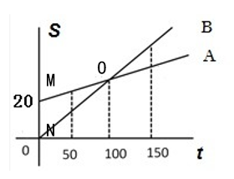
【来源】 真题汇编模考大赛·第六季第67题,2017年四川公务员考试《行测》真题（上半年）第53题,2017年云南公务员考试《行测》真题第66题,2017年宁夏公务员考试《行测》真题第61题,2017年广西公务员考试《行测》真题第74题,2017年福建公务员考试《行测》真题第67题,2017年贵州公务员考试《行测》真题第64题,2017年青海公务员考试《行测》真题第67题,2017年海南公务员考试《行测》真题第70题,2017年甘肃公务员考试《行测》真题第66题,2017年河南选调生考试《行测》真题第56题

第54题
【知识点】 溶液混合
【答案】 D
【解析】 本题为溶液问题。
混合后溶液由四部分混合而成，溶质总质量为10+10×30%+0+10×30%=16kg，溶液质量为10+10+10+10=40kg，所以最后得到的溶液（果汁）浓度为16/40=40%，因此本题选D。
【来源】 2017年四川公务员考试《行测》真题（上半年）第54题,2017年福建公务员考试《行测》真题第69题,2017年贵州公务员考试《行测》真题第65题,2017年青海公务员考试《行测》真题第66题,2017年海南公务员考试《行测》真题第68题,2017年河南选调生考试《行测》真题第58题

第55题
【知识点】 比赛问题
【答案】 D
【解析】 本题为趣味杂题。设分析可得，每一轮比赛会产生3个名次，不同名次有不同得分，每一轮的总分相同。三个人的总得分为40分，则40＝轮数×每一轮总分，即轮数是40的约数，排除B选项。轮数越多，每一轮的总分值越低，不同名次得分的情况就越少。代入D选项，40÷5＝8，8＝1＋2＋5，小张得9分，9＝5+1+1+1+1＝2+2+2+2+1，22＝5+5+5+5+2，满足题意，因此本题选D。
【来源】 真题汇编模考大赛·第六季第69题,2017年四川公务员考试《行测》真题（上半年）第55题,2017年云南公务员考试《行测》真题第67题,2017年福建公务员考试《行测》真题第63题,2017年甘肃公务员考试《行测》真题第62题,2017年河南选调生考试《行测》真题第47题

第56题
【知识点】 创新类（图形）
【答案】 D
【解析】 第一步，观察特征。 图形均由外框架和一个箭头构成，箭头位置变化明显，考虑动态位置。 第二步，一条式，从左到右找规律。 箭头依次逆时针旋转45°，排除B、C项；外框架图形为曲线、直线交替变化，问号处外框应为直线图形，排除A项。 因此，选择D选项。
【来源】 2017年四川公务员考试《行测》真题（上半年）第56题

第57题
【知识点】 样式类
【答案】 D
【解析】 本题属于样式类，主要考查样式识别。
题干相邻图形均有相似样式的元素。
D项和图5有相同的“圆”。
因此本题选D。
【来源】 2017年四川公务员考试《行测》真题（上半年）第57题

第58题
【知识点】 位置类
【答案】 B
【解析】 本题属于位置类，主要考查位置变化。
对比相邻图形，前一个图移动一条线可得后一个图，延续此规律，只有B项符合。
因此本题选B。
【来源】 2017年四川公务员考试《行测》真题（上半年）第58题

第59题
【知识点】 样式类
【答案】 D
【解析】 本题属于样式类，主要考查样式运算。
以列为单位：图2与图3叠加得到图1。
如下图所示：
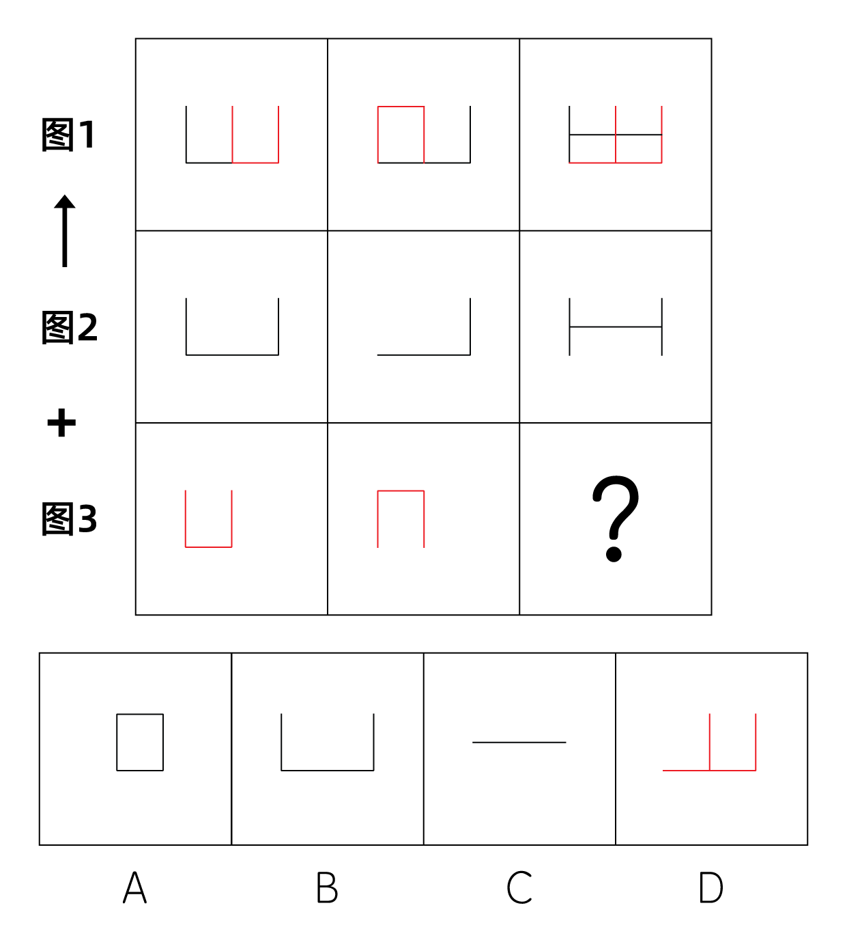
因此本题选D。
【来源】 2017年四川公务员考试《行测》真题（上半年）第59题

第60题
【知识点】 重构类
【答案】 A
【解析】 本题属于重构类，主要考查平面展开图（六面体）。
A项：满足题意，当选；
B项：利用“描线法”，“等腰三角形面”和“直角三角形面”的公共边在平面图与立体图中不对应，排除；
C项：利用“描点法”，以“等腰三角形面”为基准，可以确认公共点在平面图与立体图中不对应，排除；
D项：利用“描线法”，“等腰三角形面”和“直角三角形面”的公共边在平面图与立体图中不对应，排除。
因此本题选A。
【来源】 2017年四川公务员考试《行测》真题（上半年）第60题,【长线班】判断2-图形推理2第33题

第61题
【知识点】 单定义
【答案】 B
【解析】 本题属于单定义中的脉络型，主要考查“经济学”相关的知识。
供给侧改革的要求是：（1）推进结构调整；（2）提高全要素（劳动力、土地、资本、创新）生产率。
A项：“减免税负”是推进结构调整，“提升盈利”是提高了资本生产率，满足了群众的需要，符合定义，排除。
B项：政府的投资是“投资”，属于需求侧改革，未体现（2）提高全要素（劳动力、土地、资本、创新）生产率，不符合定义，当选。
C项：“提供技术支撑”，提高了创新生产率，符合定义，排除。
D项：“促进劳动力流动”，提高了劳动力生产率，符合定义，排除。
因此本题选B。
【来源】 2017年四川公务员考试《行测》真题（上半年）第61题

第62题
【知识点】 单定义
【答案】 B
【解析】 本题属于单定义中的要件型，主要考查“目的”这一个要件。
感情管理的目的是：调动职工积极性。
A项：车间主任通过自己的带头行动来达到“调动员工的积极性”的目的，符合定义，排除。
B项：李经理吸烟但是不在员工面前抽，并未体现“调动员工积极性”的目的，不符合定义，当选。
C项：公司领导通过发放慰问品的行为来达到“调动职工积极性”的目的，符合定义，排除。
D项：部门经理通过让大家畅所欲言的行为来达到“调动职工的积极性”的目的，符合定义，排除。
因此本题选B。
【来源】 2017年四川公务员考试《行测》真题（上半年）第62题

第63题
【知识点】 单定义
【答案】 D
【解析】 本题属于单定义中的脉络型，主要考查“教育学”相关的知识。
正强化是指：通过增加一个喜欢的刺激以提高事件发生的概率。
A项：“小明想当宇航员，下决心好好学习”，并未体现出“增加一个喜欢的刺激”，不符合定义，排除。
B项：“老师承诺同学可以不做假期作业”，是减少了一个不喜欢做的事情，而并非“增加一个喜欢的刺激”，不符合定义，排除。
C项：“学校规定上课玩手机的同学，手机一律没收”，是体现了某种惩罚，而并非“增加一个喜欢的刺激”，不符合定义，排除。
D项：“父亲承诺儿子出国旅游”，通过增加一个喜欢的刺激以提高“考进全班前三名”这一事件发生的概率，符合定义，当选。
因此本题选D。
【来源】 2017年四川公务员考试《行测》真题（上半年）第63题

第64题
【知识点】 单定义
【答案】 D
【解析】 本题属于单定义中的要件型，主要考查“客体”这一个要件。
城乡污染转移的客体是“造成环境污染的设备、工艺、技术、产品以及其他有形或无形的污染物质”。
A项中的“未经过处理的工业废水”，B项中的“重金属残渣污染”，C项中的“重污染的钢铁厂”均属于“造成环境污染的设备、工艺、技术、产品以及其他有形或无形的污染物质”，符合定义，排除。
D项：“村庄农田灌溉用水不足”未体现“造成环境污染的设备、工艺、技术、产品以及其他有形或无形的污染物质”，不符合定义，当选。
因此本题选D。
【来源】 2017年四川公务员考试《行测》真题（上半年）第64题

第65题
【知识点】 单定义
【答案】 B
【解析】 本题属于单定义中的要件型，主要考查“方式”这一个要件。
C2C的方式是：消费者与消费者之间；以信息网络技术为手段，以商品交换为中心。
A项：某小区在门卫室进行“旧物置换”并未体现“以信息网络技术为手段”，不符合定义，排除。
B项：小李通过网络将自己的电脑拍卖给自己的同学，属于“消费者与消费者之间，以信息网络技术为手段”的商品交换活动，符合定义，当选。
C项：学校的跳蚤市场并未体现“以信息网络技术为手段”，不符合定义，排除。
D项：从品牌官网上买衣服，是消费者与品牌之间，并非“消费者与消费者之间”，不符合定义，排除。
因此本题选B。
【来源】 2017年四川公务员考试《行测》真题（上半年）第65题

第66题
【知识点】 单定义
【答案】 D
【解析】 本题属于单定义中的要件型，主要考查“原因”这一个要件。
沉默行为的原因是：为了避免人际冲突，害怕遭受打击报复或维护自身脸面。
A项：小王没有说出小赵计划书中的一处明显的错误，是想在接下来的评比中获得胜出，是为了自己能在竞争中保持优势才没有指出来，并不是为了“避免人际冲突，害怕遭受打击报复或维护自身脸面”，不符合定义，排除。
B项：老张去和同事争辩，表明其不是为了“避免人际冲突”，也不是“害怕遭受打击报复或维护自身脸面等原因”而“有意保留自己想法的行为”，不符合定义，排除。
C项：小马没有接着说是因为前面发言的同事已经基本谈到该问题，而不是为了“避免人际冲突，害怕遭受打击报复或维护自身脸面等”，不符合定义，排除。
D项：小刘对新产品有想法却没有发表意见，是由于“考虑到该想法尚不成熟，贸然提出可能会影响工作进度”，从而保持沉默，体现出“为了避免人际冲突或维护自身脸面”，符合定义，当选。
因此本题选D。
【来源】 2017年四川公务员考试《行测》真题（上半年）第66题,2017年云南公务员考试《行测》真题第78题,2017年宁夏公务员考试《行测》真题第74题,2017年广西公务员考试《行测》真题第85题,2017年福建公务员考试《行测》真题第80题,2017年贵州公务员考试《行测》真题第75题,2017年青海公务员考试《行测》真题第78题,2017年海南公务员考试《行测》真题第78题,2017年甘肃公务员考试《行测》真题第81题,2017年河南选调生考试《行测》真题第76题

第67题
【知识点】 单定义
【答案】 A
【解析】 本题属于单定义中的要件型，主要考查“方式”这一个要件。
正向思维的方式是“处理问题时沿着习惯性、常规性方向”。
A项：“王侯将相宁有种乎”的意思是难道那些王侯将相生来就比别人高贵吗？都是靠自己打拼出来的，未体现“处理问题时沿着习惯性、常规性方向”，不符合定义，当选。
B项中“种瓜得瓜，种豆得豆”是说“播种什么收获什么”；C项中“朝霞不出门，晚霞行千里”是指早上有霞的时候天气可能会不好，不要出门，晚上有霞的时候第二天天气会很好，可以出行；D项中“冬天来了，春天还会远吗”是指冬天结束了就是春天，均体现出“处理问题时沿着习惯性、常规性方向”，符合定义，排除。
因此本题选A。
【来源】 2017年四川公务员考试《行测》真题（上半年）第67题

第68题
【知识点】 单定义
【答案】 D
【解析】 本题属于单定义中的脉络型，主要考查“教育学”相关的知识。
逆向激励是指：（1）政策设计初衷与实际执行效果呈现“事与愿违”；（2）现状恶化，损害政策制定者的信用，进一步强化相关负面后果，最终造成恶性循环。
A项：颁布禁酒令，结果酒的销量不降反升，属于（1）事与愿违，由此又引发新的犯罪问题，属于（2）现状恶化，造成恶性循环，符合定义，排除。
B项：宋神宗下令整肃吏治、严明司法审判，结果新旧官员相互攻讦，属于（1）事与愿违，这项举措成为相互攻击的武器，属于（2）现状恶化，造成恶性循环，符合定义，排除。
C项：为了更有利孩子的成长而提供优裕的物质条件，结果养成其好逸恶劳的恶习，属于（1）事与愿违和（2）现状恶化，符合定义，排除。
D项：为了帮助害羞的学生克服紧张，考试有意向其提问，结果是否（1）事与愿违并未明确体现，而且是否导致了（2）现状恶化，即学生更加紧张也不明确，不符合定义，当选。
因此本题选D。
【来源】 2017年四川公务员考试《行测》真题（上半年）第68题,2017年云南公务员考试《行测》真题第80题,2017年宁夏公务员考试《行测》真题第76题,2017年广西公务员考试《行测》真题第88题,2017年福建公务员考试《行测》真题第83题,2017年贵州公务员考试《行测》真题第78题,2017年青海公务员考试《行测》真题第84题,2017年海南公务员考试《行测》真题第81题,2017年甘肃公务员考试《行测》真题第82题

第69题
【知识点】 单定义
【答案】 B
【解析】 本题属于单定义中的要件型，主要考查“原因”这一个要件。
职业倦怠的产生原因是“长时间的压力”。
A项中“运动员刻苦训练多年”，C项中“老师多年带高三的学生”，D项中“护士在医院工作多年经常加班”，均体现出“长时间的压力”，符合定义，排除。
B项：“小张作为一个大学毕业生上班没几天就开始倦怠”，是个人惰性的体现，未体现“长时间的压力”，不符合定义，当选。
因此本题选B。
【来源】 2017年四川公务员考试《行测》真题（上半年）第69题

第70题
【知识点】 单定义
【答案】 D
【解析】 本题属于单定义中的要件型，主要考查“客体”这一个要件。
拟态的客体是：生物进化过程中与“另一种生物或周围自然界物体”相似的形态，几乎难以分辨。
A项：海豚、企鹅和带鱼为了适应海洋生活，都进化出的“流线形的身体”，与周围自然界物体（即海洋环境）并不具备极大的相似性，很容易分辨，不属于拟态，排除。
B项：北极熊白色的皮毛是与周围白雪皑皑的大环境颜色相同，而不是与“周围自然界物体”相似，属于保护色，不属于拟态，排除。
C项：娃娃鱼的哭声酷似婴儿哭声，是声音不是形态，不属于与“另一种生物或周围自然界物体”相似的形态，不符合定义，排除。
D项：杜鹃的卵酷似宿主的卵，属于“另一种生物或周围自然界物体”相似的形态，几乎难以分辨，将宿主雏鸟挤出巢外，独享喂食，保护某一物种或两个物种，符合定义，当选。
因此本题选D。
【来源】 2017年四川公务员考试《行测》真题（上半年）第70题,2017年云南公务员考试《行测》真题第77题,2017年宁夏公务员考试《行测》真题第78题,2017年广西公务员考试《行测》真题第81题,2017年贵州公务员考试《行测》真题第71题,2017年青海公务员考试《行测》真题第76题,2017年湖北公务员考试《行测》真题第77题,2017年海南公务员考试《行测》真题第77题,2017年甘肃公务员考试《行测》真题第77题,2017年河南选调生考试《行测》真题第71题

第71题
【知识点】 集合类
【答案】 A
【解析】 本题属于集合类，主要考查组成关系。
猪肝是猪的内在器官，是猪的组成部分，二者属于组成关系。
A项：鱼鳔是鱼的内在器官，是鱼的组成部分，属于组成关系，当选；
B项：马蹄是马的组成部分，但并非内在器官，排除；
C项：虫草是冬季真菌寄生于虫草蛾幼虫体内，到了夏季发育而成的名贵药材，并非虫的组成部分，排除；
D项：虾须是虾的组成部分，但并非内在器官，排除。
因此本题选A。
【来源】 2017年四川公务员考试《行测》真题（上半年）第71题,2017年黑龙江公务员考试《行测》真题第91题

第72题
【知识点】 集合类
【答案】 D
【解析】 本题属于集合类，主要考查组成关系。
“词语”是“句子”的组成部分，二者属于组成关系。
A项：“概念”和“判断”都是理性认识的形式，属于并列关系，排除；
B项：“定义”和“定理”不属于组成关系，排除；
C项：“书本”指装订成册的著作，“书籍”指装订成册的图书和文字，属于近义关系，排除；
D项：“山谷”是“山脉”的组成部分，属于组成关系，当选。
因此本题选D。
【来源】 2017年四川公务员考试《行测》真题（上半年）第72题

第73题
【知识点】 语义类
【答案】 B
【解析】 本题属于语义类，主要考查近义关系。
处之泰然形容镇定，二者属于近义关系。
A项：大义凛然是指由于胸怀正义而神态庄严，令人敬畏，与壮烈无明显逻辑关系，排除；
B项：虚怀若谷形容十分谦虚，二者属于近义关系，当选；
C项：杳如黄鹤，比喻无影无踪或下落不明，消失指事物渐渐减少以至没有，与消失无明显逻辑关系，排除；
D项：似水流年比喻光阴过得很快，时间一去不复返，似水流年不形容时间，排除。
因此本题选B。
【来源】 2017年四川公务员考试《行测》真题（上半年）第73题

第74题
【知识点】 语义类
【答案】 A
【解析】 本题属于语义类，主要考查比喻义关系。
梅象征孤傲的品格，属于象征义关系，孤傲属于品质，属于种属关系。
A项：火象征热情的性格，属于象征义关系，热情是一种性格，属于种属关系，当选；
B项：月饼象征团圆，属于象征义关系，但团圆和食物并非种属关系，排除；
C项：鸽象征和平，但和平和象征并非种属关系，排除；
D项：红灯的作用是禁止通行，并非象征义关系，排除。
因此本题选A。
【来源】 2017年四川公务员考试《行测》真题（上半年）第74题,2018年7月14日福建省宁德市国有资产投资经营有限公司公开招聘《综合基础知识》第73题

第75题
【知识点】 映射类
【答案】 B
【解析】 本题属于映射类，主要考查对应关系。
报纸是新闻传播的载体之一，时效是衡量新闻价值的标准之一。
A项：饭店是食物加工或售卖的场所之一，不是载体，口感是衡量食物品质的标准之一，排除；
B项：电视是广告传播的载体之一，效果是衡量广告价值的标准之一，当选；
C项：车站是汽车停靠的地点之一，不是载体，速度是衡量汽车性能的标准之一，排除；
D项：展会是照片展览的地点之一，不是载体，像素是衡量相机质量的标准之一，而非照片的质量，排除。
因此本题选B。
【来源】 2017年四川公务员考试《行测》真题（上半年）第75题,2017年宁夏公务员考试《行测》真题第83题,2017年福建公务员考试《行测》真题第92题,2017年贵州公务员考试《行测》真题第90题,2017年青海公务员考试《行测》真题第94题,2017年河南选调生考试《行测》真题第90题

第76题
【知识点】 集合类
【答案】 C
【解析】 本题属于集合类，主要考查并列关系。
光盘与硬盘属于并列关系，均有存储功能。
A项：绳索和衣架两者是并列关系，衣架的主要功能是晾晒衣物，而绳索的主要功能是连接、牵引，不是晾晒，与题干关系不一致，排除；
B项：钢叉的主要功能是协助吃饭，锅铲的主要功能是炒菜，排除；
C项：签字笔与毛笔属于并列关系，均有书写功能，与题干关系一致，当选；
D项：泳圈的功能为了安全，而不是游泳，排除。
因此本题选C。
【来源】 2017年四川公务员考试《行测》真题（上半年）第76题,2017年云南公务员考试《行测》真题第89题,2017年宁夏公务员考试《行测》真题第81题,2017年广西公务员考试《行测》真题第95题,2017年福建公务员考试《行测》真题第90题,2017年贵州公务员考试《行测》真题第84题,2017年青海公务员考试《行测》真题第91题,2017年海南公务员考试《行测》真题第86题,2017年甘肃公务员考试《行测》真题第89题,2017年河南选调生考试《行测》真题第88题,【长线班】判断3-类比推理第6题

第77题
【知识点】 映射类
【答案】 A
【解析】 本题属于映射类，主要考查必要条件对应关系。
A项：没有水就没有生命，没有二氧化碳就没有光合作用，均属于必要条件关系，前后逻辑关系一致；
B项：水蒸气是水的气态，二者是相同物质，阳光是光合作用的必要条件，前后逻辑关系不一致，排除；
C项：水和空气都是生物生存的必要条件，但氧气是光合作用的产物，前后逻辑关系不一致，排除；
D项：水具有灌溉的作用，但土壤和光合作用无明显逻辑关系，前后逻辑关系不一致，排除。
因此本题选A。
【来源】 2017年四川公务员考试《行测》真题（上半年）第77题

第78题
【知识点】 映射类
【答案】 C
【解析】 本题属于映射类，主要考查方式对应关系。
A项：“中药”是中医所用药物，“针灸”是中医的一种治疗方式，二者在中医领域相辅相成，属于对应关系，但“消费”和“理财”都是对钱的处理方式，二者属于并列关系，排除；
B项：“针灸”是“中医”的一种治疗方式，“理财”是“银行”的一项业务，但顺序颠倒，排除；
C项：“针灸”是一种“治疗”方式，“储蓄”是一种“理财”方式，均属于方式对应关系，当选；
D项：“推拿”和“针灸”都是中医疗法，属于并列关系，“利息”是“理财”的报酬，属于对应关系，排除。
因此本题选C。
【来源】 2017年四川公务员考试《行测》真题（上半年）第78题

第79题
【知识点】 语义类
【答案】 D
【解析】 本题属于语义类，主要考查比喻义关系。
A项：城市规划属于偏正关系，协调和鸿沟无明显逻辑关系，排除；
B项：计划和规划属于近义关系，鸿沟比喻界线分明，与河流无明显逻辑关系，排除；
C项：规划后可能会成功，但鸿沟是巨大的隔阂，二者程度递进，排除；
D项：蓝图可以比喻规划，鸿沟可以比喻界限，当选。
因此本题选D。
【来源】 2017年四川公务员考试《行测》真题（上半年）第79题

第80题
【知识点】 映射类
【答案】 B
【解析】 本题属于映射类，主要考查人物与朝代的对应关系。
A项：岳飞是宋朝的，陈胜是秦朝的，并非汉朝，排除；
B项：金人是宋朝对抗的外敌，匈奴人是汉朝对抗的外敌，逻辑关系相似；
C项：词是宋朝的，《汉书》是汉朝的，词和《汉书》不平级，排除；
D项：印刷术是唐朝的，万里长城是秦朝的，排除。
因此本题选B。
【来源】 2017年四川公务员考试《行测》真题（上半年）第80题

第81题
【知识点】 论证类
【答案】 D
【解析】 本题属于论证类，主要考查单观点加强。
论点：意象是中国古代文艺理论固有的概念和词语，并不是外来的东西。
A项：无关选项。指出我国古代诗歌作为英美意象派诗人创作的灵感来源，但是并未明确说明“意象”这一概念是来自中国，排除；
B项：无关选项。英美意象派诗人深受中国古代诗歌的影响与意象一词是否来自中国无关，排除；
C项：无关选项。指出英美的“image”和中国的“意象”并非同一概念，但并不能直接说明“意象”在中国的原生性，排除；
D项：南朝的《文心雕龙》等著作中提及意象一词，明确指出意象是中国古代文艺理论固有的概念和词语，不是外来的东西，补充论据，可以加强。
因此本题选D。
【来源】 2017年四川公务员考试《行测》真题（上半年）第81题,2017年云南公务员考试《行测》真题第103题,2017年福建公务员考试《行测》真题第102题,2017年贵州公务员考试《行测》真题第98题,2017年青海公务员考试《行测》真题第103题,2017年河南选调生考试《行测》真题第98题

第82题
【知识点】 论证类
【答案】 B
【解析】 本题属于论证类，主要考查观点型。
论点：“税价联动”会使香烟价格随着税率的提高而提高，购买香烟的人会减少，从控烟角度说是好事。
A项：该项讨论的是“烟草产量”与“售价”的关系，而没有提及“购买香烟人数是否会减少”，话题不一致，不能削弱，排除；
B项：该项说明由于收入水平的提高，人们对香烟价格不太敏感，说明价格不是购买香烟的人考虑的因素，能够削弱论点，当选；
C项：该项说的是世界上大多数国家的“烟草消费税率的高低问题”，而没有提及“购买香烟人数是否会减少”，话题不一致，不能削弱，排除；
D项：该项说的是提高烟草消费税后出现过私烟泛滥的现象，但是私烟泛滥和购买香烟的人数之间的关系并不明确，不能削弱，排除。
因此本题选B。
【来源】 2017年四川公务员考试《行测》真题（上半年）第82题

第83题
【知识点】 论证类
【答案】 C
【解析】 本题属于论证类，主要考查对比论证。
论点：身体适度受损的中风幸存者仅通过简单廉价的运动就能获得更有效的效果。
论据：对中风幸存者分组实验，步行组比按摩组走得更远。
A项：补充条件说明步行者平均年龄比按摩组年龄高，还能走得更远，补充论据，排除；
B项：体质的改善使得步行组生活质量更高，论点讨论是简单运动是否会获得更有效的效果，讨论话题不一致，不能削弱，排除；
C项：步行组服用了药物，按摩组未服用，说明实验情况不一样，削弱论据，当选；
D项：论点强调的是身体适度受损的人，而选项强调的是身体严重受损的人，与题干讨论的主体不一致，属于无关选项，排除。
因此本题选C。
【来源】 2017年四川公务员考试《行测》真题（上半年）第83题

第84题
【知识点】 论证类
【答案】 D
【解析】 本题属于论证类，主要考查
观点：国有企业往往成为政府干预和调控经济的手段。
干预包括：直接通过财政投资控制经济增长；诱导性地干预企业的投资决策。
A项，说明产能过剩的这些行业中存在国有企业，但未体现'政府利用国有企业干预和调控经济”，排除。
B项，指出有的民营企业享受了信贷优惠，只能说明有的民营企业受到了政府的干预和调控，但题干讨论的是国有企业，主体不一致，排除。
C项，指出国有企业受到地方政府的直接指导，题干依据中指明政府诱导性的干预企业，并非直接指导，不能加强，排除。
D项，指出部分国有企业享受税收、信贷优惠，说明部分国有企业受到了政府的干预和调控，具有加强作用。
因此本题选D。
【来源】 6.27今日作业-判断推理第11题,09.19今日作业-判断推理第11题,2.20今日作业-判断推理第11题,2017年四川公务员考试《行测》真题（上半年）第84题,2017年云南公务员考试《行测》真题第105题,2017年宁夏公务员考试《行测》真题第100题,2017年广西公务员考试《行测》真题第110题,2017年贵州公务员考试《行测》真题第99题,2017年青海公务员考试《行测》真题第102题,2017年甘肃公务员考试《行测》真题第103题,2017年河南选调生考试《行测》真题第97题,6.06今日作业-判断推理第11题,08.29今日作业-判断推理第11题

第85题
【知识点】 论证类
【答案】 C
【解析】 本题属于论证类，主要考查演绎论证。
论点：游客的不文明行为破坏了萤火虫的生存环境。
论据：某景区举办萤火虫展，大批游客观赏数日后，萤火虫的数量急剧下降。
A项：萤火虫对生态环境要求高，但游客不文明行为是否破坏了其生存环境并不清楚，属于无关选项，排除；
B项：游客不文明的行为在其他景区也存在，不能说明该景区的游客不文明行为破坏了生存环境，属于无关选项，排除；
C项：规范游客行为后萤火虫灭亡数量急剧下降，说明就是游客不文明行为导致萤火虫灭亡，补充论据，可以加强，当选；
D项：其他同类的昆虫数量与萤火虫的无关，主体不一致，属于无关选项，排除。
因此本题选C。
【来源】 2017年四川公务员考试《行测》真题（上半年）第85题

第86题
【知识点】 基期量计算
【答案】 B
【解析】 本题为基期量计算问题。
定位文字材料第一段可知，城镇消费品零售总额为178.6亿元，比上年增长13.5%，根据公式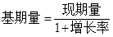可知，2013年，该城镇消费品零售总额为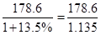，直除前两位商15，B选项最接近。

因此本题选B。

【计算方法】

【来源】 真题汇编模考大赛·第六季第111题,2017年四川公务员考试《行测》真题（上半年）第86题

第87题
【知识点】 基础增长量
【答案】 C
【解析】 本题为基础增长量问题。
定位柱状图和折线图可知，我2010年零售总额为131.34亿元，增速为18.45%，根据公式可知， 2009年零售总额为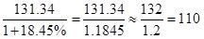，可见2014年比2009年增加261.38-110=151.38，C选项最接近。

因此本题选C。

【计算方法】

【来源】 真题汇编模考大赛·第六季第112题,2017年四川公务员考试《行测》真题（上半年）第87题

第88题
【知识点】 增长量大小比较
【答案】 A
【解析】 本题为增长量大小比较问题。
定位柱状图可知，2010-2014年的零售总额分别为131.34、157.61、182.82、230.90、261.38。根据公式增长量=现期值-基期值可知，2011年增量为157.61-131.34≈26亿元；2012年增量为182.82-157.61≈25亿元；2013年增量为230.90-182.82≈48亿元；2014年增量为261.38-230.90≈31亿元，可见增量变化为略微降低，突增，降低，A选项最接近。
因此本题选A。

【计算方法】增长量=现期值-基期值

【来源】 真题汇编模考大赛·第六季第113题,2017年四川公务员考试《行测》真题（上半年）第88题

第89题
【知识点】 直接读数比较
【答案】 D
【解析】 本题为直接读数比较问题。
定位文字资料最后一段可知，各类型增速分别为居住类：1.5%，衣着类：4.4%，食品类0.6%，家庭设备用品及维修服务类：-1.1%，D选项最接近。
因此本题选D。

【来源】 真题汇编模考大赛·第六季第114题,2017年四川公务员考试《行测》真题（上半年）第89题

第90题
【知识点】 综合分析
【答案】 C
【解析】 本题为综合分析问题。
A选项，定位文字材料第一段可知，批发业销售额增长率为17.6%，社会消费品零售总额增长率为13.2%，根据公式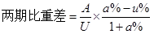可知，当a%＞u% ，比重上升，反之比重下降。可见显然分子增长率高于分母增长率，比重上升，即2014年比重高于上年水平，错误；
B选项，定位折线图可知，2010-2014年增速低于20%的分别为2010年18.45%，2012年16.00%，2014年13.2%，共3个，错误；
C选项，定位柱状图可知，2013年和2014年的总额之和为230.9+261.38≈492亿元，前三年零售额之和为131.34+157.61+182.82≈470亿元，因而后两年高于前三年，正确；
D选项，定位文字材料第二段可知，2014年烟酒类消费品价格增速为0.6%，居民消费总水平增速为1.3%，可见烟酒类消费品价格增速慢于居民消费总水平增速，错误。
因此本题选C。

【计算方法】

【知识点】A选项，两期比重大小比较；B选项，直接读数；C选项，简单计算比较；D选项，增长率大小比较。

【来源】 真题汇编模考大赛·第六季第115题,2017年四川公务员考试《行测》真题（上半年）第90题

第91题
【知识点】 现期比重
【答案】 B
【解析】 本题为现期比重问题。
定位文字材料第二段可知，2014年新增各类金融单位96家，其中货币金融服务单位37家，根据公式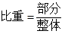可知，2014年，上海市全年新增货币金融服务单位在当年新增的给类金融单位中占，首位商3，靠近于4，即为三成多，B选项最接近。

因此本题选B。

【计算方法】

【来源】 真题汇编模考大赛·第六季第116题,2017年四川公务员考试《行测》真题（上半年）第91题

第92题
【知识点】 简单计算
【答案】 A
【解析】 本题为简单计算问题。
定位文字材料第三段可知，至年末，全市中外资金融机构本外币各项存款余额73882.45亿元，比年初增加4612.96亿元。可见2014年间，全市中外资金融机构本外币各项存款额为4612.96亿元，贷款额为3424.23亿元，则存贷款差为4612.96-3424.23≈1200亿元，可见增加了1千多亿元。
因此本题选A。

【来源】 真题汇编模考大赛·第六季第117题,2017年四川公务员考试《行测》真题（上半年）第92题

第93题
【知识点】 基础增长量
【答案】 C
【解析】 本题为基础增长量问题。
定位文字材料第五段可知，股票成交金额37.72万亿元，增长63.8%，根据公式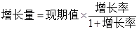可知，2014年上海市股票成交金额比2013年增加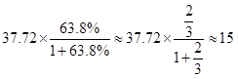。

因此本题选C。

【计算方法】37.72×(2/3)/(1+2/3)=37.72×2/5≈38×0.4=15.2

【来源】 真题汇编模考大赛·第六季第118题,2017年四川公务员考试《行测》真题（上半年）第93题

第94题
【知识点】 增长量大小比较
【答案】 A
【解析】 本题为增长量大小比较问题。
定位文字材料最后一段可知，上海证券交易所总成交金额128.15万亿元，增长48.1%；中国金融期货交易所总成交金额164.02万亿元，增长16.3%；上海黄金交易所总成交金额6.51万亿元，增长24.7%；上海期货交易所总成交金额126.47万亿元，增长4.7%。根据公式可知，因为为增长量比较类问题，可以直接比较现期值×增长率的大小即可。则有上海证券交易所：128.15×48.1%，中国金融期货交易所：164.02×16.3%，其增长率为前者的1/3，现期值差异不大，所以上海证券交易所增量较高；上海黄金交易所：6.51×24.7%，二者均低于上海证券交易所，排除；上海期货交易所：126.47×4.7%，二者均低于上海证券交易所，排除，所可见2014年上海证券交易所成交金额同比增量最高。

因此本题选A。

【计算方法】
【来源】 真题汇编模考大赛·第六季第119题,2017年四川公务员考试《行测》真题（上半年）第94题

第95题
【知识点】 综合分析
【答案】 C
【解析】 本题为综合分析问题。
A选项，定位文字材料第一段可知，2014年，上海市全年实现金融业增加值3268.43亿元，比上年增长14%，根据公式可知，2013年全年，上海市实现金融业增加值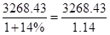，首位商不到3，即没有超过3000亿元，错误；

B选项，定位文字材料最后一段可知，2014年上海股票成交金额增长率（63.8%），上海证券交易所各类有价证券总成交金额增长率（48.1%），根据公式可知，当a%＞u% ，比重上升，反之比重下降。分子增速大于分母增速，比重上升，即2014年股票成交金额占比高于2013年股票成交金额占比，错误；
C选项，定位文字材料第二段可知，货币金融服务单位601家，资本市场服务单位292家，可见后者不到前者的一半，正确；
D选项，定位文字材料最后一段可知，2014年间上海市银行间市场月均成交金额为361.51万亿元，则月均成交额为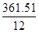，即月均成交额约为30万亿元，不到31万亿元，错误。

因此本题选C。

【计算方法】
【知识点】A选项，基期量计算；B选项，两期比重大小比较；C选项，现期比重；D选项，现期平均数。

【来源】 真题汇编模考大赛·第六季第120题,2017年四川公务员考试《行测》真题（上半年）第95题

第96题
【知识点】 现期比重
【答案】 B
【解析】 本题为现期比重问题。
定位表格材料1可知，2012年进口数量最高的商品为铁矿砂及其精矿（74355万吨），其当年进口额为956亿美元，2012年全年货物进口总额为18178亿美元，根据公式可知，其当年进口额占全国进口总额的比重为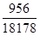，首位商5，B选项最接近。

因此本题选B。
【计算方法】

【来源】 真题汇编模考大赛·第六季第121题,2017年四川公务员考试《行测》真题（上半年）第96题

第97题
【知识点】 直接读数比较
【答案】 C
【解析】 本题为直接读数比较问题。
定位表格材料1第三列和第五列可知，2012年进口数量和金额都同比增长的商品有：谷物及谷物粉，大豆，食用植物油，氧化铝，煤（包括褐煤），原油，未锻造的钢及其铜材，共7个。
因此本题选C。

【来源】 真题汇编模考大赛·第六季第122题,6.11今日作业-资料分析第18题,09.03今日作业-资料分析第8题,01.14今日作业-资料分析第15题,2017年四川公务员考试《行测》真题（上半年）第97题,6.24今日作业-资料分析第15题,09.16今日作业-资料分析第16题

第98题
【知识点】 基期量计算
【答案】 A
【解析】 本题为基期量计算问题。
定位表格材料2可知，东盟：2012年出口额和进口额分别为2043、1958，可见出口额＞进口额，为贸易顺差；2011年出口额和进口额分别为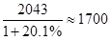，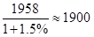，出口额＜进口额，为贸易逆差，故东盟两年的贸易顺逆差关系不同。2012年日本出口额（1516）＜进口额（1778），且进口额较上年减小，出口额较上年增加，则2011年出口额＜进口额；2012年美国出口额、进口额增长率相近，且出口额远大于进口额，贸易顺逆关系不变；2012年欧盟出口额（3340）＞进口额（2121），且出口额较上年减小，进口额较上年增加，则2011年出口额＞进口额。

因此本题选A。

【来源】 真题汇编模考大赛·第六季第123题,2017年四川公务员考试《行测》真题（上半年）第98题

第99题
【知识点】 现期倍数
【答案】 C
【解析】 本题为现期倍数问题。
定位表格材料2可知，2012年对华进出口贸易额最高的国家或地区是欧盟：3340+2121=5461，进出口贸易额最低的是印度：477+188=665，故所求倍数为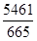，首位商8，C选项最接近。

因此本题选C。

【来源】 真题汇编模考大赛·第六季第124题,2017年四川公务员考试《行测》真题（上半年）第99题

第100题
【知识点】 综合分析
【答案】 D
【解析】 本题为综合分析问题。
A选项，顺定位文字材料可知，2012年我国全年货物出口增速为7.9%，进口增速为4.3%，则可知顺差增速应该高于7.9%，即顺差增速为正值，可见今年顺差高于去年顺差，错误；
B选项，地大表格材料1可知，2011年我国煤（包括褐煤）进口数量为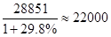亿美元；2011年我国原油进口数量为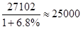亿美元，可见2011年我国煤（包括褐煤）进口数量低于原油进口数量，错误；

C选项，日本进出口额分别为1516、1778，增长率分别为2.3%、-8.6%，2012年日本对华贸易额为1516+1778亿美元；2011年日本对华贸易额为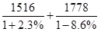≈1480+1950=3430亿美元，3294＜3430，则2012年日本对华贸易额低于上年水平，错误；

D选项，定位表格材料1可知，2012年我国进口钢材数量为1366万吨,进口金额为178亿美元则平均单价为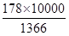，首位可以商1，即超过1000美元，正确。

因此本题选D。

【知识点】A选项，增长量大小比较；B选项，基期量大小比较；C选项，基期量大小比较；D选项，现期平均数。

【来源】 2017年四川公务员考试《行测》真题（上半年）第100题

